МИНИСТЕРСТВО НАУКИ И ВЫСШЕГО ОБРАЗОВАНИЯ РОССИЙСКОЙ ФЕДЕРАЦИИ ФЕДЕРАЛЬНОЕ ГОСУДАРСТВЕННОЕ БЮДЖЕТНОЕ ОБРАЗОВАТЕЛЬНОЕ УЧРЕЖДЕНИЕ ВЫСШЕГО ОБРАЗОВАНИЯ
«МОСКОВСКИЙ ГОСУДАРСТВЕННЫЙ УНИВЕРСИТЕТ ТЕХНОЛОГИЙ И УПРАВЛЕНИЯ ИМЕНИ К.Г.РАЗУМОВСКОГО (ПЕРВЫЙ КАЗАЧИЙ УНИВЕРСИТЕТ)»

Кафедра «Систем автоматизированного управления»
Направление подготовки: 27.04.04 «Управление в технических системах»
Направленность (профиль) Системы автоматизации и управления

ВЫПУСКНАЯ КВАЛИФИКАЦИОННАЯ РАБОТА
(магистерская диссертация)
«Разработка автоматизированной системы визуального контроля качества кондитерских изделий»

Обучающийся Алексеев Д.А.
подпись ФИО
Руководитель выпускной
Квалификационной работы д.т.н., профессор Петров С.М.
Подпись ученая степень, ученое звание ФИО
Руководитель ОПОП _ д.т.н., профессор Петров С.М.
подпись ученая степень, ученое звание ФИО

Рекомендовать к защите
Заведующий кафедрой
«Систем автоматизированного управления»

к.т.н., доцент __________ /Гончаров А.В./
Протокол заседания кафедры от
«____»___________2026 № _____

Москва 2026
Дата защиты _______________
Протокол ГЭК _____________
Оценка ГЭК _______________
Секретарь ГЭК _____________

ТЕМА ВЫПУСКНОЙ КВАЛИФИКАЦИОННОЙ РАБОТЫ
«Разработка автоматизированной системы визуального контроля качества кондитерских изделий»

Проект содержит __ листов
Расчетно – пояснительную записку на __ листах
Графические материалы на __ листах

Министерство науки и ВЫСШЕГО ОБРАЗОВАНИЯ
российской федерации
Федеральное государственное бюджетное образовательное
учреждение высшего образования
Московский государственнный университет технологий и управления имени К.Г. Разумовского (первый казачий университет)
Факультет (филиал) Цифровых технологий____________________________
Кафедра «Системы автоматизированного управления» __________________
Направление подготовки 27.04.04 «Управление в технических системах»_________

Утверждаю
Зав. кафедрой
к.т.н., доцент Гончаров А.В
___________________________
подпись
задание
на выполнение Выпускной квалификационной работы

Обучающемуся___ Алексееву Даниилу Александровичу___________
(Фамилия, имя, отчество)
1. Тема: |  | «Разработка автоматизированной системы визуального контроля качества кондитерских изделий»
2. Срок сдачи ВКР: | _____________________________________________________
3. Исходные данные по работе: |  |  | фундаментальные научные труды, учебная литература, справочная литература, нормативные правовые документы, документы организации-базы преддипломной практики
4. Содержание ВКР:
Введение _______________________________________________________________
ГЛАВА 1. Аналитический раздел ________________________
ГЛАВА 2. Теоретический раздел ________________________
ГЛАВА 3. Практическая часть _______________________
Заключение
5. Консультанты по работе (с указанием относящихся к ним разделов):
Раздел | Консультант | Подпись, дата
 |  | Задание выдал | Задание принял
Глава 1 | Петров С.М
Глава 2 | Петров С.М
Глава 3 | Петров С.М

Дата выдачи задания ____________________________________________________________
Руководитель ВКР __________________ __ д.т.н., профессор Петров С.М.____________
(подпись) (ученая степень, ученое звание, фамилия И.О.)

Задание принял к исполнению __________________ _Алексеев Д.А.

Календарный график выполнения ВКР

№  раздела | Содержание раздела | Срок
 |  | Начала | Окончания
1 | Подбор и изучение литературы | 02.02.26 | 22.03.26
2 | Разработка 1-й главы | 23.03.26 | 30.03.26
3 | Проверка 1-й главы руководителем и доработка ее по замечаниям руководителя | 01.04.26 | 09.04.26
4 | Разработка 2-й главы | 10.04.26 | 17.04.26
5 | Проверка 2-й главы руководителем и ее доработка | 18.04.26 | 23.04.26
6 | Разработка 3-й главы | 24.04.26 | 07.05.26
7 | Проверка 3-й главы руководителем и ее доработка | 08.05.26 | 14.05.26
8 | Написание введения и заключения, представление законченной работы руководителю | 15.05.26 | 18.05.26
9 | Проверка руководителем законченной работы | 19.05.26 | 24.05.26
 | Доработка ВКР по замечаниям руководителя и оформление работы | 26.05.26 | 01.06.26
 | Представление законченной работы на кафедру | 02.06.26 | 03.06.26

Руководитель ВКР __________________ ____ д.т.н., профессор Петров С.М.__________
(подпись) (ученая степень, ученое звание, фамилия И.О.)

Обучающийся __________________ Алексеев Д.А.

АННОТАЦИЯ
Выпускная квалификационная работа посвящена разработке автоматизированной системы визуального контроля качества халвичных изделий. В качестве примера рассматриваются халвичные изделия, которые формуются в коррексах и движутся по конвейеру в упаковочную машину, а далее на сортировочный участок. В работе рассматривается проблема автоматизации ручного контроля, который во многом зависит от внимательности оператора и способности быстро принимать четко структурированные решения. Предлагается заменить его более стабильной процедурой, основанной на обработке изображений. Акцент в данной работе сделан на обнаружении внешних дефектов: загрязнений, масляных пятен, крошки, смещения изделия, нарушения формы и повреждений поверхности. В работе предложена структура и состав системы визуального контроля.
Для оценки качества были собраны и структурированы данные по видам брака и разработан алгоритм их обнаружения. Для этого он сначала делит область изображения на области интереса, затем выполняет цветовую и яркостную обработку, производит манипуляции с качеством, резкостью и контрастностью, анализирует контуры и после этого принимает решение о наличии или отсутствии дефекта по заданным признакам.
Практическая значимость работы состоит в том, что такая система позволяет уменьшить зависимость контроля от человеческого фактора, сделать проверку изделий более повторяемой вследствие определения конкретных параметров и сохранять изображения для последующего анализа. Кроме того, для оценки состояния производственного процесса параллельно этому процессу ведется накопление статистики по видам дефектов. Предложенный подход можно применять для модернизации участков фасовки и упаковки других кондитерских изделий, в котором требуется быстрый и устойчивый контроль внешнего вида продукции.
Ключевые слова: автоматизированная система, визуальный контроль, машинное зрение, халва, дефекты, обработка изображений, ПЛК, отбраковка, качество продукции.

ABSTRACT
The final qualifying work is devoted to the development of an automated system for visual quality control of halva products. As an example, halva products that are formed in correctors and move along the conveyor to the packaging machine and then to the sorting area are considered. The work addresses the issue of automating manual control, which largely depends on the operator's attentiveness and ability to quickly make well-structured decisions. It is proposed to replace it with a more stable procedure based on image processing. The emphasis in this work is on detecting external defects: contaminants, oil stains, crumbs, product displacement, shape irregularities, and surface damage.
The paper proposes the structure of the visual control system. It includes a camera, lighting equipment, a computing device, an image processing software module, a PLC, an operator panel, and an actuator for rejecting products.
The practical significance of the work lies in the fact that such a system reduces the dependence of control on the human factor, makes product inspection more repeatable by defining specific parameters, and saves images for further analysis. Additionally, statistics on defect types are accumulated in parallel with the production process to assess its state. The proposed approach can be used to modernize the packaging and sorting areas for other confectionery products, where quick and reliable control of product appearance is required.
Keywords: automated system, visual control, machine vision, halva, defects, image processing, PLC, rejection, product quality.

Содержание
Введение 9
1. СПОСОБЫ И ТЕХНИЧЕСКИЕ СРЕДСТВА ВИЗУАЛЬНОГО КОНТРОЛЯ КАЧЕСТВА ХАЛВИЧНЫХ ИЗДЕЛИЙ, ПОСТАНОВКА ЦЕЛИ И ЗАДАЧ ИССЛЕДОВАНИЯ 12
1.1 Особенности контроля качества халвичных масс на производственной линии предприятия ОАО «Рот Фронт» 12
1.2 Классификация дефектов внешнего вида 14
1.3 Обзор методов визуального контроля и их применимость для халвы «Дружба» 17
1.4 Технические средства системы визуального контроля 24
1.5 Системы автоматизированной сортировки и отбраковки: типовые архитектуры 27
1.6 Требования к алгоритму в условиях реального производства 28
1.7 Элементы алгоритма визуального контроля 30
1.8 Математические модели и признаки для оценки дефектов 33
1.9 Правила принятия решения и агрегирование результатов 38
1.10 Выводы по первой главе 40
2 ПРОГРАММНАЯ И АППАРАТНАЯ РЕАЛИЗАЦИЯ АВТОМАТИЗИРОВАННОЙ СИСТЕМЫ ВИЗУАЛЬНОГО КОНТРОЛЯ 41
2.1 Архитектура системы 41
2.2 Реализация подсистемы захвата и подготовки изображения 43
2.3 Реализация нейросетевого модуля 46
2.4 Пользовательский интерфейс и настройка системы 50
2.5 Логирование, архивирование и хранение данных 51
2.6 Выводы по второй главе 52
3. ЭКСПЕРИМЕНТАЛЬНЫЕ ИССЛЕДОВАНИЯ И ОЦЕНКА ЭФФЕКТИВНОСТИ СИСТЕМЫ 54
3.1 Методика испытаний на производственной линии 54
3.2 Условия эксперимента (скорость, освещение, тип изделий) 54
3.3 Набор тестов и сценарии дефектов 56
3.4 Метрики контроля качества 59
3.5 Точность выявления брака, пропуски, ложные срабатывания 61
3.6 Время обработки и задержка передачи результата в ПЛК 63
3.7 Результаты испытаний и анализ 65
3.8 Разбор типовых ошибок и пути улучшения 66
3.9 Оценка влияния на производственный процесс 68
3.10 Снижение влияния человеческого фактора 70
3.11 ТЕХНИКО-ЭКОНОМИЧЕСКАЯ ОЦЕНКА И ПРАКТИЧЕСКАЯ ЗНАЧИМОСТЬ 70
3.12 Затраты на внедрение (оборудование, монтаж, настройка, сопровождение) 71
3.13 Экономический эффект (снижение брака, снижение потерь, повышение стабильности) 73
3.14 Оценка окупаемости и рисков эксплуатации 76
3.15 Перспективы развития системы (расширение дефектов, масштабируемость на новые изделия, улучшение интерфейса) 78
Заключение 80
Список использованных источников 82
Приложения 86

Введение
Актуальность исследования связана с необходимостью повысить стабильность контроля качества на линии кондитерского производства. Для халвичных изделий внешний вид имеет особое значение. По поверхности продукта можно определить загрязнения, масляные пятна, крошку, сколы, нарушение формы, смещение в коррексе и другие дефекты, возникающие при формовании, перемещении и подготовке к упаковке. Ручная проверка не обеспечивает одинаковую повторяемость, так как результат зависит от внимательности и усталости оператора, а также от субъективности оценки допустимости брака. Так же данная работа обусловлена необходимостью инновационного развития АПК страны, разработкой новых пищевых технологий, развитием пищевой инженерии, потребностью предприятий в решении задач по повышению качества готовой продукции и полуфабрикатов, оптимизации производственных процессов, обеспечению безопасности производственного сырья и продуктов питания, повышению удовлетворенности запросов и ожиданий потребителей и защиты их здоровья.
Дополнительную сложность для дефектовки создает неоднородная поверхность халвы. Например, пористость, естественные перепады цвета, следы формования и допустимые включения рецептуры могут быть похожи на дефекты. С помощью методов машинного зрения можно автоматизировать данный процесс и выполнить привязку контроля внешнего вида с работой производственной линии. Камера фиксирует зону контроля. Затем программный модуль выделяет рабочую область кадра, выполняет предварительную обработку изображения, рассчитывает признаки возможных дефектов и формирует решение о состоянии изделия. Затем это значение передается в управляющий модуль (ПЛК), и он в свою очередь, дает команды на исполнительные механизмы.
При этом необходимо рассматривать систему не как отдельную программу для анализа фотографии, а как часть производственного контура. Результат обработки должен быть связан с конкретным циклом линии и положением изделия в ленте коррексов.
Объектом исследования является процесс контроля внешнего вида халвичных изделий на производственной линии ОАО «Рот Фронт». Предметом исследования являются методы, алгоритмы и технические средства автоматизированного контроля.
Цель выпускной квалификационной работы заключается разработке модели автоматического анализа изображений, которая обеспечивает обнаружение внешних дефектов и передачу результата контроля в производственный контур для последующей отбраковки на предприятиях пищевой промышленности. Для достижения этой цели в работе рассматриваются особенности халвичных изделий, анализируются характерные дефекты и применимые методы машинного зрения, обосновывается состав аппаратных средств, разрабатывается архитектура взаимодействия устройств между собой, а также выполняется экспериментальная проверка предложенного решения. Отдельное внимание уделяется скорости обработки изображения, метрик точности выявления дефектов и возможности применения системы в условиях реального производства. [1, 8, 13, 16–18].
Научная новизна работы состоит в разработке структуры, адаптированной к особенностям халвичных изделий и циклическому режиму производственной линии. Предложенный подход связывает признаки изображения с производственным событием, что позволяет оценивать не только наличие дефекта, но и его расположение, размер, выраженность и принадлежность к конкретной позиции в коррексе.
В современных реалиях, обусловленных изменениями на внутреннем и внешнем рынках, нестабильностью логистических поставок продовольственного сырья и др., производители в целях сокращения зависимости от импорта инвестируют в модернизацию производственных линий. Поэтому практическая значимость работы заключается в возможности применения разработанного решения для уменьшения влияния человеческого фактора при контроле внешнего вида продукции. Система может использоваться для обнаружения брака, сохранения изображений годных и дефектных изделий, накопления статистики по причинам отклонений и передачи результата в ПЛК для управления отбраковкой. Полученные результаты могут быть использованы для модернизации участков фасовки и упаковки кондитерских и других производственных изделий, где требуется быстрый и повторяемый визуальный контроль [2, 3, 12, 14, 15].

СПОСОБЫ И ТЕХНИЧЕСКИЕ СРЕДСТВА ВИЗУАЛЬНОГО КОНТРОЛЯ КАЧЕСТВА ХАЛВИЧНЫХ ИЗДЕЛИЙ, ПОСТАНОВКА ЦЕЛИ И ЗАДАЧ ИССЛЕДОВАНИЯ
  - Особенности контроля качества халвичных масс на производственной линии предприятия ОАО «Рот Фронт»
В работе исследуется участок фасовки производственной линии халвичных изделий. В состав участка входят промышленный дозатор «ILLIG» (Рисунок 1) и упаковочная машина (Рисунок 2). Контролируемая зона расположена между формованием изделия и последующей упаковочной операцией, что позволяет выполнить съемку до закрытия продукта упаковочным материалом.
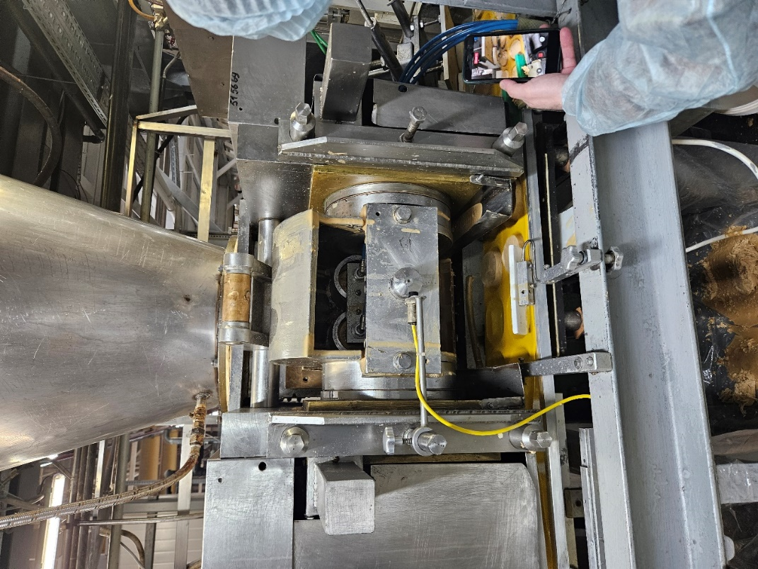
Рисунок 1 – Дозатор «ILLIG»
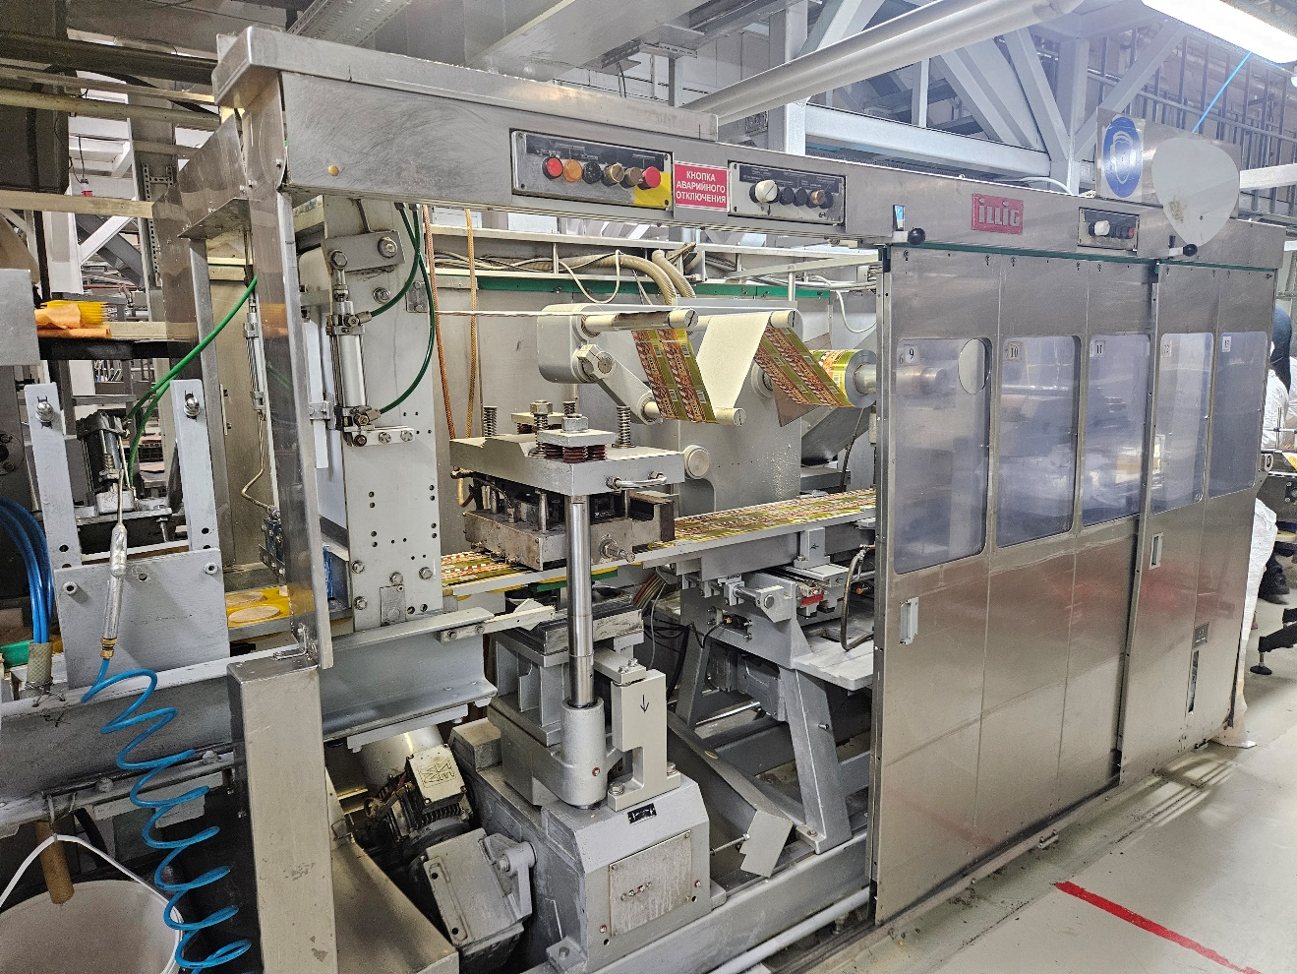
Рисунок 2 – Упаковочная машина
Фасовка халвичной массы происходит в коррексы (Рисунок 3) по 4 штуки за цикл с интервалом 3.0 – 4.0 секунды.
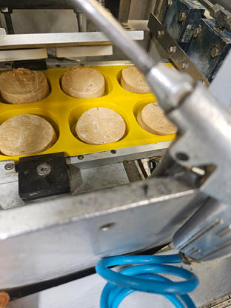
Рисунок 3 – Халвичные коррексы
Контроль качества возможен на коротком участке протяженностью около 50 см, расположенном между дозатором и упаковочной машиной. До внедрения автоматизированной системы на линии не применялся постоянный ручной или автоматизированный контроль внешнего вида изделий в данной зоне. Цикличность работы дозатора позволяет выполнять снимки в момент устойчивого положения коррексов без смазывания кадра. Линия работает в две смены по 12 часов; поэтому ручной контроль на данном участке не рассматривается как устойчивое решение из-за влияния человеческого фактора, высокой стоимости постоянного наблюдения и ограниченного пространства рядом с движущимися механизмами.
1.2 Классификация дефектов внешнего вида
К группе «загрязнения и инородные включения» для халвичных изделий относятся дефекты, не предусмотренные рецептурой и возникающие в процессе формования, транспортировки в коррексах и при взаимодействии с элементами оборудования. Для халвы характерна пористая структура и относительно “липкая” поверхность, поэтому мелкие частицы легко удерживаются на изделии и визуально выделяются на светлом фоне.
Масляные пятна, разводы, подтёки на халве могут выглядеть как области изменённой яркости/тона, иногда с характерным блеском. Причины: течь масла и контакт с загрязнёнными поверхностями варочного или дозирующего оборудования, избыточная жирность, то есть не правильная рецептура. Для контроля важны: площадь пятна, “размытость” границы, градиент относительно фона. Расположение тоже важно для правильной упаковки заклеющего автомата. А именно важна центровка продукта, край халвичной массы в пределах коррекса или наличие продукта на бортике.

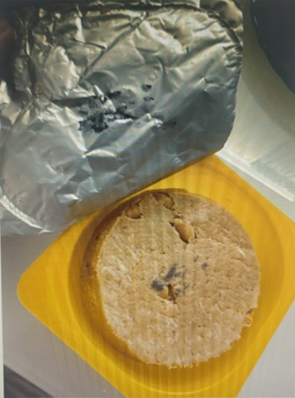
Рисунок 4 – Масляные пятна на поверхности халвы

Другой вид дефектов - это крошка и пыль. Они проявляются как мелкие фрагменты или “островки” на верхней поверхности и в зоне кромки. Часто возникают при дозировании, при вибрации или из-за крошения продукта при извлечении из цилиндров дозирующего автомата. Для автоматического контроля удобны такие признаки, как количество частиц, суммарная площадь, максимальный размер частицы.
К дефектам формы и геометрии халвичных изделий относят отклонения от заданных размеров и конфигурации, возникающие на этапах формования в дозаторе и извлечении из него.
Деформация изделия проявляется как нарушение круговой формы, «сплющивание», овальность, перекос, локальные вмятины, неровная кромка или выпуклость продукта. Причины: неполное заполнение ячейки коррекса, неправильное давление/усилие формования, залипание и вытягивание изделия при извлечении, избыточная мягкость из-за температуры. Данные признаки могут проявляться от нарушений технологического производства, а именно от консистенции халвы. Смещение изделия в ячейке/на транспортере проявляется как сдвиг относительно центра коррекса или относительно заданной позиции на ленте. Смещение может быть линейным (по X/Y) и угловым (поворот изделия/ориентации).
К поверхностным дефектам халвы, если её формуют в коррексах, относят обычно нарушения целостности верхнего слоя и его однородности. Товарный вид они, понятное дело, ухудшают, да и на нестабильность самого техпроцесса могут указывать. Так как изделие лежит в ячейке, основным объектом для визуального контроля выступает именно поверхность: верхняя, видимая покупателю сторона, и кромка. Именно там дефекты проявляются чаще всего.
Разрывы материала, сколы, выкрашивание по кромке - всё это выглядит как участки, где массы попросту нет. Видны «выбитые» зоны, край идёт неровно, крошится. Причин здесь может быть несколько. Основная причина это залипание массы в ячейке, когда изделие при извлечении тянется и рвётся. Также сказываются неверная настройка дозатора, ударные нагрузки на переходах между конвейерами и несогласованность скоростей движущихся механизмов.
Что касается контроля, то подход тут такой: контур, который мы получили с камеры, сравнивается с эталонным. Локальные вогнутости и сколы оцениваются по тому, насколько сильно проваливается граница. Параллельно считается площадь недостающего материала — там, где вместо гладкой поверхности мы видим яму или пустоту.

1.3 Обзор методов визуального контроля и их применимость для халвы «Дружба»
Задача, которую мы решаем в этой части работы, относится к промышленному компьютерному зрению. Здесь изображение нужно не просто чтобы посмотреть, а чтобы извлечь из него измеримые признаки качества. С халвой «Дружба» от ОАО «Рот Фронт» есть своя специфика, которую приходится учитывать. Структура поверхности у неё неоднородная, есть допустимые по рецептуре включения, такие как арахис. Само изделие находится в коррексе, а значит, зона съёмки ограничена, и линия работает в тактовом режиме. От метода контроля требуется, по сути, решать сразу несколько задач одновременно: выделить само изделие на фоне коррекса, отделить реальную грязь или пятно от естественной фактуры халвы, оценить геометрию и выдать результат в систему управления. И всё это должно осуществляться без задержки, чтобы не нарушить цикл производства.
В современных работах по машинному зрению для пищевой и промышленной отрасли можно выделить три близких направления. Перовое классическая обработка изображений с использованием порогов, масок и морфологии. Второе - цифровые платформы производственного контроля с архивированием результатов. Третье - методы искусственного интеллекта для оценки качества пищевых продуктов [1, 3, 8–10, 12].
Для рассматриваемой задачи эти направления не являются взаимоисключающими. На начальном этапе рационально применять объяснимый алгоритм на основе ROI, HSV-сегментации, морфологической фильтрации и анализа контуров. Нейросетевые методы целесообразно рассматривать как следующий этап развития АС после накопления архива изображений нормы и реального брака.
Анализ научных работ по близкой тематике
В работе И.И. Мищенко, А.Е. Мисник и А.В. Александрова рассмотрено применение компьютерного зрения и предварительной обработки изображений в системах поддержки принятия решений [10].
Авторы работают с медицинскими изображениями, а именно с рентгеновскими снимками. Хоть и объект исследования отличается от контроля кондитерской продукции, описанная схема подготовки кадра может быть использована при анализе изображений халвы. В статье сравниваются стандартная и адаптивная эквализация гистограммы, медианная фильтрация, гамма-коррекция и выделение ключевых ориентиров, включая алгоритм Shi-Tomasi. Эти методы показывают, что качество исходного изображения влияет на последующее распознавание.
В системе контроля халвы кадр с коррексом сначала нужно выровнять по яркости, очистить от мелких шумов и разделить на рабочие зоны, после чего можно переходить к поиску пятен, загрязнений и нарушений формы.
После предварительной обработки в программу необходимо заложить признаки, по которым оценивается состояние изделия: площадь пятна, его положение, выраженность, форма изделия и принадлежность дефекта к конкретной ячейке коррекса. Из работы [10] целесообразно использовать общий порядок анализа изображения: получение кадра, подготовка, выделение области интереса, расчет признаков и принятие решения [10, 11].
Производственная линия требует отдельной доработки алгоритма, так как рентгеновские снимки не связаны с другим оборудованием в отличии от нашей работы, в которой необходима привязка ПО к конкретной линии.

Статья В.В. Авсиевича, П.В. Ситникова, А.В. Иващенко, А.В. Авсиевича и М.А. Щербакова посвящена цифровой платформе «Гарантир качества» [3]. В ней контроль рассматривается не как обработка одного изображения, а как аппаратно-программная система для проверки параметров продукции. В работе описан сканирующий модуль, который строит облако точек и цифровой двойник изделия, а потом софт выполняет кластеризацию и сравнивает фрагменты с требованиями документации.
Для линии халвы такой трехмерный контроль низбыточен, поскольку основные дефекты видны на поверхности изделия: масляные пятна, загрязнения, крошка, смещение в коррексе и повреждение формы. В проектируемой АС достаточно двумерного изображения, но принцип регистрации отклонений можно заимствовать из данной работы. Результат проверки должен сохраняться вместе с временем контроля, номером позиции в коррексе и признаками найденного дефекта. Если загрязнение или масляное пятно повторяется в одной и той же ячейке, это может указывать на проблему с оснасткой, дозированием или формованием. Саму пористую структуру халвы в той статье не рассматривают, признаков для отделения нормальной фактуры от загрязнения там нет. Поэтому от [3] необходимо брать не сам алгоритм, а подход. То есть как фиксировать результаты, сохранять их и передавать в ПЛК или на панель оператора [2, 3, 12].
Ближе всего к моей теме по отрасли работа Аббазовой и Карха [1]. Она связана с применением искусственного интеллекта для оценки качества овощей на предприятиях пищевой промышленности и торговли. У овощей форма, цвет, фактура гуляют от экземпляра к экземпляру, разная выраженность дефектов. У халвы примерно то же самое: пористость, крошка, следы формования, перепады оттенков естественные. Отдельные участки могут выглядеть как загрязнение, хотя фактически относятся к нормальной структуре продукта.
Принципы построение алгоритма из статьи [1] я рассматриваю как задел на будущее. Первый этап - пускать в дело классический алгоритм, его проще настраивать и проверять прямо на линии. Чтобы обучать нейросеть, нужна база реальных кадров: разные партии, варианты освещения, небольшие смещения в коррексе, загрязнения от слабых до явных. Кроме того для переобучения необходимо использовать мощные ПК, то есть делать это вне производственной линии. И по времени обработки надо ещё уложиться, чтобы результат до ПЛК дошёл до момента отбраковки.
Практичным вариантом для разрабатываемой системы вижу сочетание двух подходов [1, 4, 5, 8]. Классический алгоритм работает как первичная проверка: выделяет область интереса, оценивает геометрию, площадь пятна, явные загрязнения. Параллельно мы копим архив кадров - и норма, и брак. А когда накопится, можно добавить нейросетевой модуль для спорных случаев, где HSV-пороги плывут. Например, слабоконтрастные пятна, неоднозначные загрязнения, участки с неоднородной фактурой. При такой схеме логика работы остаётся понятной, но появляется возможность уточнять сложные случаи уже после сбора производственных данных.
Применимость классических методов к халве «Дружба»
Классические методы компьютерного зрения на начальном этапе внедрения, на мой взгляд, оптимальны. Данных для обучения много не надо, время обработки предсказуемое. Для халвы «Дружба» особенно важны пороговая обработка, маски, морфологические операции и анализ контуров. Пороговая обработка позволяет выцепить тёмные пятна, загрязнения, всё, что по яркости или цвету отличается от основной поверхности. В алгоритме маски ограничивают изображение, уменьшают область анализа и исключают фон, коррекс, элементы оборудования и зоны, где возможны ложные срабатывания.
Морфологические операции применимы для очистки бинарных масок. Операция открытия позволяет удалять одиночные шумовые пиксели и мелкие ложные области, а операция закрытия помогает объединять фрагменты одного дефекта, если пятно получилось разорванным. После морфологической обработки можно применять поиск контуров и анализ связных компонент. Для каждой найденной области рассчитываются площадь, габаритный прямоугольник, координаты центра и принадлежность к конкретной зоне изделия. Эти признаки удобны для принятия проверяемого решения, например, изделие относится к браку при превышении максимально допустимой площади пятна или суммарной площади дефектных областей.
Основные преимущества классического подхода - высокая скорость, простая перенастройка и предсказуемость вычислений [9, 10, 13]. При цикле линии 3,0–4,0 секунды на четыре изделия алгоритм должен работать стабильно по времени и не создавать задержку передачи результата в ПЛК. Операции кадрирования, HSV-сегментации, морфологии и поиска контуров выполняются быстро даже на обычном ПК, а параметры порогов можно корректировать при наладке без повторного обучения модели.
Недостаток классического подхода заключается в чувствительности к освещению, бликам и изменению оттенка продукта. Халва может иметь естественные неоднородности, а тень или блеск масла иногда похожи на дефект. Поэтому пороги не должны быть жёстко зашиты в программу. Их необходимо вынести в параметры наладки, а стабильность съёмки обеспечить конструктивно: фиксированным положением камеры, рассеянной подсветкой, ограничением внешнего света и регулярной очисткой защитного стекла.
Применимость цветовых моделей HSV, HSI и Lab
Работа в RGB-пространстве. Компоненты R, G и B одновременно зависят от цвета объекта и яркости освещения, поэтому устойчивости не будет. Для халвы «Дружба» разумнее взять HSV, HSI или Lab. В HSV цвет разделён на оттенок, насыщенность и яркость. что позволяет отдельно учитывать цветовую природу изделия и затемнение дефекта. Например, основную поверхность халвы можно выделять по диапазону оттенка и насыщенности, а тёмные масляные пятна - по сниженной яркости и отличающейся насыщенности.
Модель Lab полезна для сравнения текущего изображения с эталонным цветом, так как компонент L* описывает светлоту, а компоненты a* и b* позволяют анализировать цветовое отклонение. Для халвы это может быть полезно при контроле оттеночных аномалий и слабых загрязнений, которые не являются строго чёрными. Однако Lab требует более аккуратной калибровки освещения и эталонных значений, поэтому на начальном этапе HSV является более простым и практичным вариантом.
Сравнение методов показывает, что HSV выбран как базовый вариант не из-за превосходства над всеми альтернативами, а из-за ограничения пилотного внедрения. Lab целесообразен при наличии стабильной цветовой калибровки и эталонных образцов. HSI близок к HSV по логике разделения цвета и яркости. SVM или другой простой классификатор требует набора размеченных признаков. MobileNet и близкие нейросетевые модели требуют реального датасета нормы и брака. При отсутствии производственной базы реальных дефектов наиболее обоснованным является поэтапный подход: сначала быстрый алгоритм на ROI, HSV, морфологии и контурах, затем расширение ПО нейросетевым модулем после накопления архива.
Применимость геометрического анализа
Геометрический анализ нужен, чтобы выявлять деформацию, смещение и повреждение кромки. Так как халва формуется в коррексы по повторяемой схеме, для каждой ячейки можно задать ожидаемую область расположения изделия. После выделения контура считаем площадь проекции, периметр, центр масс, отношение ширины к высоте, коэффициент округлости. Если какой-то из этих признаков вылезает за допустимый диапазон, значит, что-то не так, например, неполное формование, смещение в ячейке, вытягивание массы, скол или нарушение края.
Преимущество геометрического анализа состоит в том, что он хорошо связан с физическим состоянием изделия. Если центр контура смещён относительно эталонной позиции, это может указывать на нарушение подачи или вибрацию. Если площадь меньше нормы, то возможно неполное заполнение ячейки или потеря части продукта. Если коэффициент округлости снижен, вероятны деформация или скол.
Недостаток метода состоит в том, что контур может искажаться из-за теней, бликов или частичного перекрытия изделия стенкой коррекса. Поэтому геометрические признаки следует использовать совместно с цветовой сегментацией и ограничением ROI.
Применимость нейросетевых методов
Нейросетевые методы, включая детекцию и сегментацию, безусловно, перспективны для развития системы, но не являются оптимальным единственным решением на первом этапе. Их выгода заключается в способности учитывать сложную фактуру, слабоконтрастные дефекты и сочетание нескольких визуальных признаков. Для халвы это важно, потому что часть загрязнений может быть похожа на естественную структуру продукта, а некоторые дефекты формы могут проявляться не только как нарушение контура, но и как изменение текстуры поверхности.
Главное ограничение нейросетевого подхода - это необходимость репрезентативного датасета [1, 4, 5, 8]. Для промышленной эксплуатации модель должна обучаться на реальных изображениях, полученных на той же линии, с тем же освещением, камерой, коррексом и типами дефектов. Искусственно созданные пятна можно использовать для первичной проверки алгоритма, но они не заменяют реальные производственные дефекты. Поэтому рациональная схема для данной АС это использование классического алгоритма как базового, параллельно необходимо сохранять изображения нормы и брака, а после накопления данных обучить нейросетевой модуль доработки и усовершенствования алгоритма.
Вывод по разделу
Анализ литературы показывает, что для халвы «Дружба» целесообразна гибридная, но поэтапная архитектура визуального контроля. У Мищенко и соавторов [10] следует взять структурированную схему подготовки кадра и расчёта признаков. Из работ по цифровому производственному контролю [2, 3, 12] следует взять принцип архивирования, журналирования и накопления производственных данных. Из работ по искусственному интеллекту в пищевой отрасли и компьютерному зрению для изменчивых биологических объектов [1, 4, 8] следует взять направление дальнейшего развития через обучаемые модели, но применять его после накопления реального датасета.
На текущем этапе наиболее обоснованным остаётся агоритм построенный на тактовой съёмке, ROI по ячейкам коррекса, HSV-сегментации, морфологической очистке, анализе контуров и пороговых правилах принятия решения. Он укладывается в ограничения линии, даёт объяснимый результат и создаёт фундамент для того, чтобы дальше расширять систему уже нейросетевыми методами.

  - Технические средства системы визуального контроля
Камеры, требования к разрешению и частоте кадров
Камера для системы контроля выбирается с учетом поля зрения, минимального размера дефекта и условий съемки на линии. В данной работе контролируется коррекс с четырьмя изделиями халвы. На изображении должны различаться темные точки, масляные следы, крошка, загрязнения, смещение изделия и нарушение формы. В качестве минимального требования принято разрешение 1920×1080, уровень камеры - не ниже Hikvision DS-U02. При такой съемке важно, чтобы коррекс занимал основную часть кадра, иначе мелкие дефекты будут плохо отделяться от текстуры продукта.
Существуют различия в сенсорах. В камерах машинного зрения применяются сенсоры CCD и CMOS. CCD-матрицы дают хорошую светочувствительность и низкий уровень шумов, но стоят дороже и сложнее по устройству. CMOS-сенсоры дешевле, быстрее считывают изображение и обычно лучше подходят для простых промышленных задач. В проектируемой АС используется камера видимого диапазона на базе CMOS-сенсора. Тепловизионная камера не требуется, так как контроль выполняется по яркостным, цветовым и геометрическим признакам, а не по температуре изделия.
Разрешение связано с тем, какой дефект система должна обнаружить. Если крошка или небольшое темное пятно занимает один пиксель, алгоритм может принять его за шум. Поэтому минимальный дефект должен занимать несколько пикселей по характерному размеру. В расчетах обычно принимают 3–5 пикселей на дефект, после чего выбирают масштаб изображения в мм/пиксель. Для данной линии нужно одновременно видеть все четыре ячейки коррекса и сохранить достаточную детализацию поверхности каждого изделия.
Частота кадров здесь не является основным параметром. Линия работает циклически, один цикл занимает около 3,0–3,5 с, поэтому съемка выполняется не постоянным видеопотоком, а по сигналу от датчика положения коррекса. Главным условием становится синхронизация кадра с положением изделия. Если снимок получен раньше или позже нужного момента, рабочие области смещаются, и программа может неправильно определить границы изделия или координаты дефекта.
Освещение подбирается вместе с камерой, так как от него зависит устойчивость масок и цветовых порогов. При работе в HSV или Lab даже небольшой перепад яркости по кадру может дать ложное срабатывание. Например, затемненный край коррекса может попасть в маску темного пятна, хотя на самом изделии дефекта нет. Поэтому при наладке нужно проверять не только общий вид изображения, но и результат бинаризации на тестовых кадрах.
Для линии халвы лучше использовать рассеянную светодиодную подсветку. Жесткий направленный свет дает тени и усиливает неоднородность фактуры, из-за чего нормальная поверхность может выглядеть как дефектная. Рассеиватель, световой короб или светодиодная панель с подобранным углом дают более ровное изображение. Внешний свет от окон и цеховых ламп желательно закрывать кожухом, чтобы параметры изображения не менялись в течение смены. При поиске масляных пятен отдельно учитываются блики. Масляный участок может быть реальным дефектом, но при неправильном освещении он превращается в пересвеченную область, где теряется фактура продукта. Поэтому положение камеры и подсветки подбирается так, чтобы отраженный свет не попадал прямо в объектив. Если рассеивания недостаточно, допускается применение поляризационного фильтра. Для светодиодной подсветки также нужен драйвер постоянного тока с низкими пульсациями, иначе при короткой выдержке яркость кадров будет меняться, и пороги начнут работать нестабильно.
На этапе разработки используется обычный ПК. На нем удобно запускать Python и OpenCV, менять параметры алгоритма, сохранять изображения нормы и брака, проверять работу масок и контурного анализа. Такой вариант подходит для стенда и первичной отладки. Для постоянной эксплуатации на линии рациональнее применять промышленный ПК, поскольку он лучше рассчитан на пыль, вибрации, температуру и длительную работу без перезапуска.
Серверная платформа в данной системе не требуется. Она имеет смысл при обработке нескольких камер, большом архиве изображений или обучении нейросетевых моделей. Для одной точки контроля достаточно промышленного ПК, на котором выполняются выделение рабочих зон, фильтрация шумов, построение масок, анализ контуров и расчет признаков дефекта. Если в дальнейшем будет добавлен нейросетевой модуль, можно выбрать промышленный ПК с графическим ускорителем или отдельным вычислительным модулем.
Система зрения связана с автоматикой линии через ПЛК210. ПЛК получает сигнал от датчика положения коррекса, задает момент съемки, принимает результат проверки от ПК и включает исполнительный механизм в нужной точке линии. На панели оператора SP3xx можно отображать состояние системы, счетчики годных и дефектных изделий, ошибки связи и текущий статус контроля. Такая схема позволяет использовать систему не только для обнаружения брака, но и для накопления производственной статистики.
Обмен между ПК и ПЛК выполняется через OPC UA. При цикле 3,0–3,5 с этого достаточно, так как передается небольшой набор данных: результат «норма» или «брак», номер ячейки коррекса, код дефекта, площадь найденной области, время обработки и диагностический статус программы. Эти значения записываются в согласованные теги ПЛК. Часть данных используется для отбраковки, часть может выводиться на операторскую панель и сохраняться для анализа причин брака.
Отдельная задача интеграции — связать результат обработки с конкретной ячейкой коррекса. Съемка выполняется в зоне камеры, а отбраковка происходит позже, после перемещения изделия к исполнительному механизму. Поэтому ПЛК ведет счетчик тактов или позиций, а программа возвращает результат с тем же индексом. До момента отбраковки результат хранится в очереди.
Такой порядок нужен, чтобы команда не ушла на другое изделие. В одном коррексе находится четыре позиции, поэтому алгоритм определяет не только наличие дефекта, но и его положение в кадре. По этим данным ПЛК связывает результат с нужной ячейкой коррекса и включает отбраковку именно тогда, когда эта позиция подходит к исполнительному механизму.
1.5 Системы автоматизированной сортировки и отбраковки: типовые архитектуры
Система автоматизированной сортировки и отбраковки является исполнительной частью автоматизированного визуального контроля. Если камера и программный модуль определяют состояние изделия как «норма» или «брак», то механизм отбраковки должен физически удалить дефектное изделие из основного потока. Для линии фасовки халвы такая подсистема особенно важна, так как контроль качества должен выполняться без участия оператора и без остановки технологического процесса.
В промышленных системах применяются разные способы удаления брака. (Рисунок 5) Пневмотолкатель или отводящая планка используются при простой бинарной логике «годное изделие — брак». Воздушная форсунка применяется для легких изделий, когда достаточно кратковременного импульса воздуха. Роботизированные узлы, например дельта-роботы или SCARA-манипуляторы, применяются при сложной сортировке по нескольким классам качества или при необходимости точного захвата изделия. Для рассматриваемого участка халвичной линии роботизированная схема является избыточной, так как требуется не многоклассовая сортировка, а удаление дефектного изделия из потока.
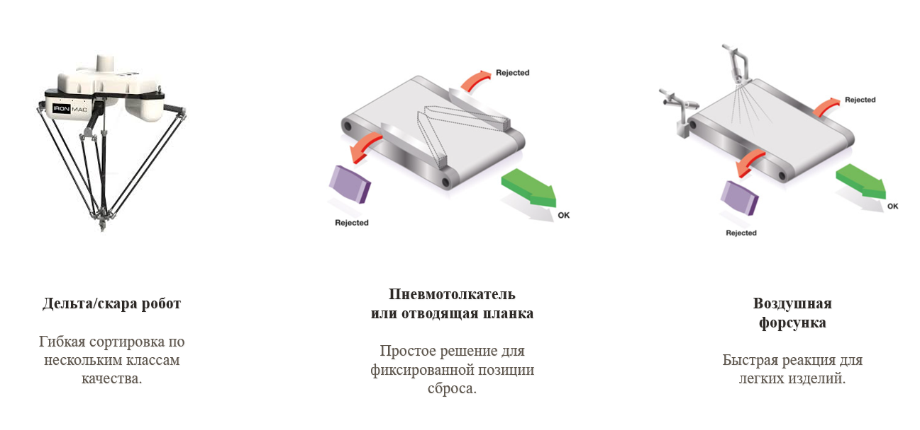
Рисунок 5 – Виды отбраковщиков
Для данной системы выбран вариант с пневмотолкателем. Это объясняется тем, что изделия движутся в коррексах по повторяемой траектории, точка отбраковки фиксирована, а рядом с конвейером имеется место для сброса брака. Расстояние от зоны камеры до исполнительного механизма составляет 2 м, поэтому ПЛК должен учитывать транспортную задержку между моментом съемки и моментом достижения изделием точки удаления. Для этого результат контроля должен быть привязан к конкретному такту или позиции изделия. После прохождения заданного расстояния ПЛК выдает команду на пневмотолкатель, и дефектное изделие удаляется из основного потока.
  - Требования к алгоритму в условиях реального производства
Дополнительным ограничением является проверяемость результата. Для приемки такой системы недостаточно указать, что алгоритм визуально выделяет пятно на изображении. Необходимо задать контролируемые выходные параметры, такие как бинарный статус изделия, код причины брака, площадь дефектной области, номер зоны, время обработки кадра и диагностический код ошибки.
Эти параметры позволяют связать программный результат с действиями ПЛК, журналом событий и последующим технологическим разбором. В терминах ГОСТ 34.602–2020 требования к автоматизированной системе должны быть единичными, однозначными, выполнимыми и проверяемыми, поэтому каждая функция контроля должна иметь измеримый критерий выполнения [7].
Алгоритм АС рассматривается как часть производственной автоматизированной системы, а не как отдельная программа для проверки отдельных фотографий. На линии коррекс находится в зоне съемки ограниченное время, после чего перемещается к участку отбраковки. Результат обработки должен быть получен до подхода изделия к исполнительному механизму. Для этого в алгоритме учитываются время обработки кадра, устойчивость к изменению освещения, повторяемость решения и передача результата в ПЛК.
Основное ограничение связано с тактом линии. На рассматриваемом участке за один цикл контролируется один коррекс с четырьмя изделиями, а длительность цикла составляет 3,0–4,0 секунды. Обработка одного изображения должна занимать не более 0,8 секунды, а передача данных между ПК и ПЛК по OPC UA - не более 100 мс. При таких условиях базовый алгоритм нецелесообразно перегружать тяжелыми методами анализа и длительной постобработкой. В первой версии системы используются операции, которые стабильно выполняются в реальном времени: выделение области интереса, цветовая сегментация, построение бинарных масок, морфологическая очистка, поиск контуров и расчет основных признаков дефекта.
Отдельное внимание уделяется устойчивости к условиям производства. На изображение влияют колебания освещенности, блики от коррекса и элементов оборудования, загрязнение защитного стекла, небольшое смещение коррекса, а также различия цвета и фактуры самой халвы. При анализе всего кадра возрастает вероятность ложных срабатываний по фону, краям оснастки или деталям транспортера. Обработка выполняется по заранее заданным областям интереса, соответствующим четырем ячейкам коррекса.

Решение о качестве изделия должно быть не субъективным, а проверяемым по численным признакам. В качестве таких признаков используются площадь пятна, количество дефектных областей, положение дефекта относительно центра изделия, площадь проекции, форма контура, округлость и смещение центра. Если условия съемки близки, а состояние изделия одинаковое, алгоритм должен выдавать одинаковый результат. Благодаря этому каждое решение «норма» или «брак» можно объяснить через конкретный параметр, а не через визуальное впечатление оператора.
Для того, чтобы более удобно внедрить АС на производство необходимо контур распознвавания оставить на ПК, а упраление оборудованием выполнить средствами ПЛК. Связь с ПЛК в данной архитектуре выделяется отдельно. Программный модуль технического зрения не управляет исполнительным механизмом напрямую. Синхронизация движения линии, учет транспортной задержки, блокировки и аварийные режимы остаются на стороне промышленного контроллера. ПК выполняет распознавание, формирует статус «норма» или «брак», при необходимости добавляет код причины и записывает данные в согласованные переменные ПЛК.
  - Элементы алгоритма визуального контроля
Работа алгоритма начинается с получения кадра, но сам снимок еще не является готовым результатом контроля. Его необходимо проверить, подготовить, разделить на рабочие зоны и превратить в набор признаков. Общая последовательность будет включать получение изображения, контроль качества кадра с помощью HSV маски, предобработку, выделение изделия, поиск дефектов, принятие решения и передачу результата в систему управления.
Съемка выполняется в фиксированный момент технологического цикла. Для халвичной линии это важно, так как коррексы перемещаются шагово. Кадр, полученный в момент устойчивого положения, меньше смазывается и проще обрабатывается. После съемки программа проверяет, что изображение получено корректно, например, оно не должно быть пустым, пересвеченным, сильно затемненным или закрытым посторонним объектом. Если кадр не соответствует минимальным требованиям, система формирует диагностическую ошибку. Решение о качестве изделия в этом случае не принимается, так как исходные данные недостоверны.
Следующий этап - предобработка. В нее входят кадрирование рабочей зоны (Рисунок 6), перевод изображения в выбранное цветовое пространство, фильтрация шумов и при необходимости выравнивание яркости. Для данной АС ключевым этапом является выделение ROI по ячейкам коррекса. Изделия расположены повторяемо, анализ всего изображения не требуется. Достаточно обработать четыре зоны, где находятся халвичные изделия. Это уменьшает число ложных срабатываний от фона и позволяет быстрее рассчитать признаки.
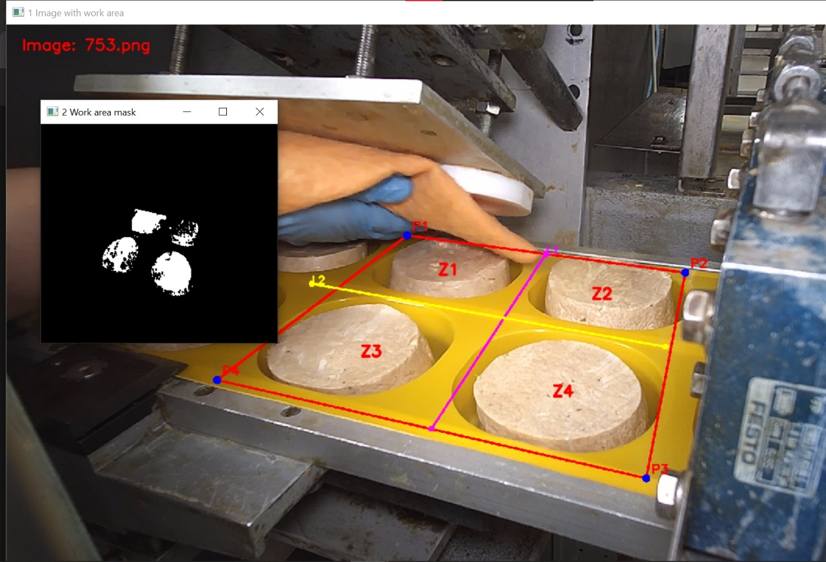
Рисунок 6 – Маска на халве

Выделение объекта контроля выполняется по яркостным и цветовым признакам. Поверхность халвы неоднородна, поэтому простое сравнение изображения с одним эталоном здесь недостаточно. Кроме того, желтый коррекс и металлические элементы оборудования не должны попадать в область анализа как часть изделия. В практической реализации используется переход из RGB в HSV, где отдельно рассматриваются оттенок, насыщенность и яркость. После этого формируется маска изделия или маска подозрительных участков.
После построения маски следующим этапом идут морфологические операции. Их задача удалить одиночные шумовые пиксели, замкнуть небольшие разрывы контуров и в целом привести бинарное изображение к виду, пригодному для количественных измерений. Для халвы этот этап имеет особое значение. Естественная пористость и неоднородность фактуры продукта приводят к тому, что после цветовой сегментации на маске появляется множество мелких фрагментов, которые не связаны с реальными дефектами. Если их предварительно не очистить, алгоритм воспримет эти участки как самостоятельные аномалии, и доля ложных срабатываний окажется недопустимо высокой.
Поиск дефектов выполняется внутри ранее выделенной зоны изделия. Для тёмных включений, загрязнений и масляных пятен формируется отдельная маска аномальных областей. Критерием выделения служит яркостная компонента или диапазон значений в пространстве HSV. Выбор зависит от типа дефекта и настройки системы. Для каждого обнаруженного участка вычисляется набор признаков: площадь, координаты центра, описывающий прямоугольник и принадлежность к конкретной ячейке коррекса. Когда требуется проконтролировать форму изделия, анализируется внешний контур. С него снимаются площадь проекции, положение центра масс, отклонение от эталонной геометрии, отношение сторон и коэффициент округлости.
Классификация «норма/брак» в базовом варианте выполняется по пороговым правилам. Изделие относят к браку при выполнении хотя бы одного из условий: площадь тёмного пятна превышает установленный допуск; зафиксировано несколько дефектных участков, каждый из которых выше минимально учитываемого порога; центр изделия смещён за границу допустимой зоны; площадь проекции выходит за пределы заданного диапазона. Такой подход удобен на этапе промышленной наладки: специалист видит, по какому именно параметру принято решение, и может корректировать пороги под реальные условия линии. Нейросетевой модуль в данной версии системы не применяется. Когда будет накоплен репрезентативный архив изображений нормы и производственного брака, будет внедряться часть кода с нейросетевой отбраковкой.
Результат классификации передаётся в систему управления. Для ПЛК основным сигналом является бинарный статус изделия. Однако для целей диагностики и последующего анализа полезно сопровождать решение расширенной информацией, такой как код причины брака, номер ячейки, численное значение площади дефекта, время обработки кадра. Наличие этих данных позволяет не только выполнить отбраковку, но и отслеживать повторяющиеся отклонения по конкретным позициям и ячейкам коррекса. Завершающий этап алгоритма включает три операции: запись статуса и признаков в переменные ПЛК, сохранение изображения в архив и регистрацию события в журнале системы.

1.8 Математические модели и признаки для оценки дефектов
Математическая модель дефектовки нужна для перевода изображения изделия в набор численных признаков. На вход алгоритма поступает изображение рабочей зоны, на выходе формируется статус изделия и диагностические параметры. Исходный кадр можно представить как функцию цвета и яркости в координатах изображения. После перехода в HSV каждый пиксель описывается тремя компонентами: оттенком H, насыщенностью S и яркостью V.
Для каждой ячейки коррекса задается своя область интереса ROI_{i}, где i = 1, 2, 3, 4. Дальнейшая обработка выполняется не по всему изображению, а только внутри этих областей. Это уменьшает влияние фона, оснастки и краев транспортера. Если значения пикселя входят в заданные диапазоны H, S и V, он относится к выбранному классу, например к поверхности изделия или к подозрительной темной области. Остальные пиксели исключаются из анализа.
Цветовые признаки используются для отделения халвы от коррекса и поиска локальных загрязнений. Темные пятна зависимы от яркости, но одной яркостной компоненты недостаточно. Тени, блики и пористая фактура могут давать похожие значения. В алгоритме используется совместное условие по H, S и V. На практике задаются два набора порогов: один для основной поверхности изделия, другой для темных или цветовых аномалий. Эти параметры должны быть доступны при наладке, например на отдельной вкладке надалчика, а не жестко зашиты в код программы.
Геометрические признаки применяются для оценки формы и положения изделия. После построения маски находится контур, по которому вычисляются площадь проекции, периметр, координаты центра масс, габаритный прямоугольник, отношение ширины к высоте и коэффициент округлости. Если изделие имеет форму, близкую к круглой или овальной, заметное отклонение этих признаков может указывать на неполное формование, смещение, деформацию или повреждение кромки. Для халвы важно учитывать не только форму изделия, но и его положение в ячейке коррекса. Небольшое смещение внутри допустимой зоны может не считаться браком, но выход контура за границу рабочей области уже является признаком нарушения положения. Координаты центра изделия сравниваются не с центром всего кадра, а с эталонным положением внутри соответствующей ROI.
Локальные дефекты оцениваются через анализ связных компонент бинарной маски. Каждая компонента рассматривается как возможный дефект. Для нее вычисляются площадь, координаты центра, ширина, высота, расстояние до края изделия и положение относительно центральной зоны. Суммарная площадь компонент показывает общий уровень загрязнения, количество компонент - наличие множества мелких включений, а максимальная площадь отдельной компоненты позволяет выявлять крупные пятна.
Положение дефекта в зоне также влияет на решение. Центральное пятно обычно заметнее для потребителя, а дефект на кромке чаще связан с формованием или извлечением изделия. Поэтому область изделия можно разделить на центральную часть, периферию и кромку. Для этих зон допускается задавать разные пороги. Например, небольшая точка у края может не приводить к браку, а пятно такой же площади в центральной зоне может считаться критичным.
Итоговое решение принимается по набору признаков. В первой версии системы изделие относится к браку, если хотя бы один параметр выходит за допустимый предел: площадь пятна больше нормы, количество дефектных областей превышает заданное значение, центр изделия смещен за границу зоны или коэффициент округлости ниже допустимого уровня. Такой способ принятия решения прозрачен, быстро работает и может быть проверен на реальных кадрах производственной линии. После перехода в HSV-пространство каждый пиксель описывается вектором p(x, y) = [H(x, y), S(x, y), V(x, y)]. Бинарная маска объекта задается условием:

$M_{obj}\left(x,y\right)=1, если H_{min}≤H\left(x,y\right)≤ H_{max}, S_{min}≤S\left(x,y\right)≤S_{max}, V_{min}≤V\left(x,y\right)≤V_{max}, иначе{ M}_{obj}\left(x,y\right)=0$ (1)

Для поиска темных включений вводится отдельная маска M_{def}(x, y), построенная по диапазону HSV для аномальных участков. Тогда площадь j-й связной компоненты дефекта определяется как:

$A_{j}= \sum{M_{j}\left(x,y\right) }$ (2)
, где суммирование выполняется по всем пикселям компоненты.
Относительная площадь дефектов в зоне контроля определяется выражением:

$D_{i}= \frac{\sum{A_{j}}}{A_{obj}}, где A_{obj}, i= \sum{M_{obj}\left(x,y\right)}$ (3)
Центр объекта и центр дефектной области рассчитываются по одинаковому принципу:

$x_{c}= \frac{1}{A} \sum{x*M\left(x,y\right), y_{c}= \frac{1}{A} \sum{y*M\left(x,y\right) }}$ (4)

Для оценки формы изделия используется коэффициент округлости:

$Kcirc = 4πA/P²,$ (5)

где A — площадь контура, P — его периметр. При K_{circ}, близком к 1, контур близок к круговой форме; уменьшение показателя указывает на деформацию, скол, вытягивание или нарушение кромки.

Таблица 1 — Формализованные признаки, используемые для оценки качества изделия

Группа признаков | Обозначение | Расчет или способ получения | Диагностический смысл
Площадь объекта | A_{obj} | Сумма пикселей маски изделия M_{obj} | Контроль полноты формования и попадания изделия в зону
Суммарная площадь дефектов | A_{def} = Σ A_{j} | Сумма площадей связных компонент маски M_{def} | Оценка общего уровня загрязнения поверхности

Продолжение таблицы 1
Группа признаков | Обозначение | Расчет или способ получения | Диагностический смысл
Плотность дефектов | D = A_{def} / A_{obj} | Отношение площади дефектов к площади анализируемой поверхности | Сравнение изделий разного фактического размера
Количество дефектов | N_{def} | Число связных компонент с A_{j} > A_{min} | Выявление множественных мелких включений
Максимальный дефект | A_{max} = max (A_{j}) | Максимальная площадь одной компоненты | Отбраковка крупного локального пятна
Смещение центра | 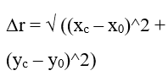 | Расстояние от центра объекта до эталонного центра зоны | Контроль положения изделия в ячейке
Округлость | K_{circ} = 4πA/P² | Расчет по площади и периметру внешнего контура | Выявление деформации, сколов и нарушения кромки
Положение дефекта | 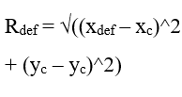 | Расстояние центра дефекта от центра изделия | Разделение центральных и кромочных дефектов

  - Правила принятия решения и агрегирование результатов
Правило принятия решения должно обеспечивать однозначную классификацию изделия на основе совокупности признаков, извлечённых на предыдущих этапах обработки. Для базовой реализации системы выбрана пороговая логическая модель. Её преимущество заключается в прозрачности, если быть точнее. то каждое решение об отбраковке может быть сопоставлено с конкретным параметром, вышедшим за установленный допуск, что упрощает наладку и приёмку системы в промышленных условиях.
Решение «брак» формируется при выполнении критических условий, таких как площадь отдельного тёмного пятна > максимально допустимое значение; суммарная площадь дефектных областей > установленный предел; количество таких областей > разрешённое; центр изделия смещён за границу допустимой зоны; площадь проекции выходит за пределы нормативного диапазона. Перечисленные условия проверяются последовательно, и срабатывание любого из них приводит к присвоению изделию статуса «брак» независимо от значений остальных признаков.
Агрегирование признаков и формирование статуса выполняется раздельно для каждой ячейки коррекса. Данное требование обусловлено тем, что в одном кадре присутствует четыре изделия, и результат контроля должен быть привязан к конкретной позиции. Анализ всего изображения как единого объекта не позволяет идентифицировать, какое именно изделие подлежит отбраковке. В соответствии с этим для каждой i-й области интереса рассчитывается собственный вектор признаков и определяется индивидуальный статус Y_{i}. Результаты четырёх проверок агрегируются в массив, который передаётся в ПЛК. При наличии исполнительного механизма, способного осуществлять индивидуальную отбраковку, в контроллер направляются четыре дискретных сигнала «годен/брак» и код причины по каждой позиции. Если индивидуальное удаление невозможно, передаётся общий признак брака для всего коррекса. В разрабатываемой системе закладывается вариант с индивидуальной отбраковкой. Взаимодействие с ПЛК предполагается осуществлять по протоколу UPC UA; при локальном сетевом соединении время передачи данных не превышает 50–80 мс, что удовлетворяет ограничению цикла линии.
В качестве направления дальнейшего развития системы рассматривается переход от жёсткой пороговой модели к интегральной оценке дефектности с взвешиванием признаков. В такой модели каждому параметру назначается весовой коэффициент, отражающий его значимость с точки зрения потребительских свойств изделия. Решение принимается по суммарному показателю качества Q_{i}, и изделие относится к браку при превышении порогового значения Q_{lim}. Подход позволяет учитывать совокупность слабых отклонений, каждое из которых по отдельности не выходит за критический предел, но в сочетании они ухудшают внешний вид продукции. Однако применение взвешенной модели требует экспериментального подбора коэффициентов на размеченной выборке реальных изображений брака и нормы. На начальном этапе такая выборка отсутствует, поэтому интегральная оценка в текущей версии алгоритма не реализуется и обозначена как перспективное направление.
Формальная запись правила для базовой версии алгоритма имеет следующий вид. Для i-й ячейки коррекса:

$Y_{i}=1, если \left(A_{max} . A_{max,lim}\right) or \left(D_{i}>D_{\lim{}}\right)or \left(N_{def}> N_{\lim{}}\right)or \left(Δr_{i}> Δr_{\lim{}}\right)or (K_{circ }< K_{min⁡). }иначе Y_{i}= 0$ (6)

Здесь Y_{i} = 1 означает брак i-й ячейки, Y_{i} = 0 — норму. Такая запись делает критерий проверяемым: каждый случай отбраковки можно связать с конкретным превышенным параметром.
Для последующего развития может применяться интегральная оценка дефектности:
Q_{i} = w₁·(A_{max}/A_{max,lim}) + w₂·(D_{i}/D_{lim}) + w₃·(N_{def}/N_{lim}) + w₄·(Δr_{i}/Δr_{lim}) + w₅·((1 – K_{circ})/(1 – K_{min})), (7)
где w1…w5 — весовые коэффициенты, подбираемые эмпирически. Решение о браковке принимается по условию Q_{i} > Q_{lim}. Нормировка каждого слагаемого на предельное значение обеспечивает приведение разнородных признаков к единой шкале, что является необходимым условием для суммирования.
Помимо классификации, алгоритм должен обеспечивать сохранение причины принятого решения. Если изделие отнесено к браку, в журнале событий фиксируется, какой именно признак или совокупность признаков повлияли на результат. Накопление подобных данных создаёт основу для анализа стабильности технологического процесса. Устойчивое повторение одного и того же признака в конкретной позиции коррекса указывает на систематический характер отклонения и позволяет локализовать его источник: загрязнение оснастки, нарушение дозирования, вибрация конвейера или несоосность механизмов.
Предложенная структура соответствует типовым подходам к цифровой обработке изображений пищевых продуктов и одновременно учитывает ограничения конкретной производственной линии.
  - Выводы по первой главе
В первой главе показано, что визуальный контроль халвичных изделий нельзя рассматривать как простую обработку отдельных фотографий. На производственной линии результат распознавания должен быть связан с тактом работы оборудования, положением коррекса и последующей командой на отбраковку. В качестве базового решения обоснован классический алгоритм, включающий выделение ROI, HSV-сегментацию, морфологическую очистку маски, анализ контуров и пороговые правила принятия решения. Такой вариант проще проверить на линии и настроить при наладке, а нейросетевой модуль целесообразно рассматривать как следующий этап после накопления архива изображений нормы и реального брака.

- ПРОГРАММНАЯ И АППАРАТНАЯ РЕАЛИЗАЦИЯ АВТОМАТИЗИРОВАННОЙ СИСТЕМЫ ВИЗУАЛЬНОГО КОНТРОЛЯ
  - Архитектура системы
Архитектура автоматизированной системы визуального контроля построена вокруг изображения, вычислительного модуля, приемом и передачей сигналов нижнего уровня с ПЛК210 и операторского интерфейса. В зоне контроля находятся коррекс с халвичными изделиями, камера, подсветка и датчик положения. Камера получает изображение рабочей области, а ПК выполняет его обработку. ПЛК210 принимает результат анализа, связывает его с тактом линии и учитывает перемещение изделия до точки удаления. На панели SP3xx оператор видит состояние системы, ошибки связи, счетчики изделий и при необходимости изменяет параметры наладки. Разделение функций между ПК и ПЛК выбрано из-за особенностей самой задачи. Обработка изображения требует вычислений, работы с библиотеками компьютерного зрения и сохранения кадров, поэтому она выполняется на ПК. Управление линией оставлено на стороне ПЛК210. Контроллер фиксирует положение коррекса, учитывает транспортную задержку равной величине до отбраковщика, обрабатывает блокировки и формирует команду на пневмотолкатель.
Камера устанавливается над конвейером так, чтобы в кадр попадала рабочая зона с коррексами. (Рисунок 7) Для устойчивой сегментации важно получить равномерное изображение без резких теней и пересветов. На линии халвы лучше использовать рассеянную светодиодную подсветку, поскольку жесткий направленный свет усиливает неоднородность фактуры и дает блики на масляных участках. В этом случае тень, блеск или обычный перепад поверхности может попасть в маску дефекта.
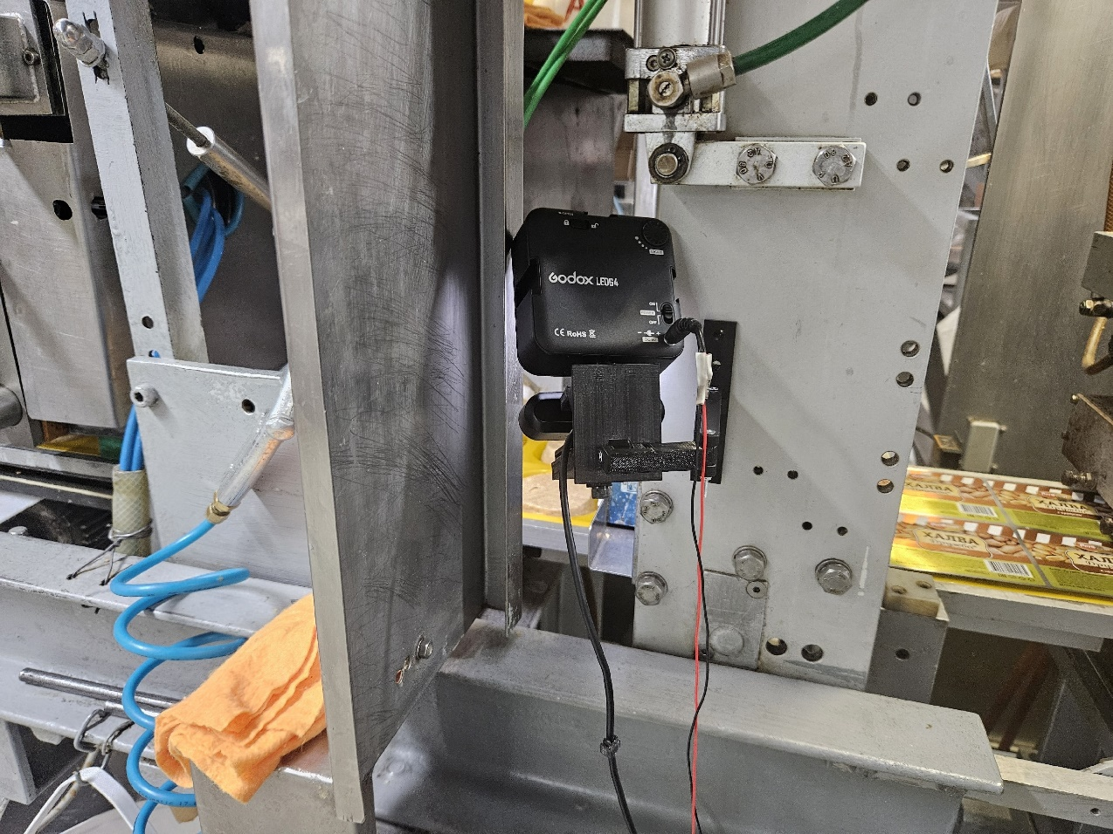
Рисунок 7 – Расположение камеры на конвейере
Вычислительный модуль выполняет анализ кадра и формирует результат контроля. ПЛК изображение не обрабатывает. Он получает от ПК готовый статус «норма» или «брак» и служебные параметры, необходимые для дальнейшего действия. Такой вариант удобен для внедрения на действующую линию, так как ПЛК210 сохраняет управление технологическим процессом, а ПК занимается только распознаванием и архивированием данных.
Рабочий цикл начинается с сигнала о готовности позиции к съемке. ПЛК фиксирует такт линии и передает программе команду на получение кадра. После этого камера формирует изображение, программа выделяет зоны интереса по ячейкам коррекса, ищет дефекты и рассчитывает признаки. Результат записывается в переменные ПЛК через OPC UA. Расстояние от камеры до точки отбраковки составляет 2 м, поэтому контроллер хранит результат до момента, когда соответствующая позиция подойдет к пневмотолкателю. Только после этого формируется команда на удаление дефектного изделия.
Система также сохраняет данные для последующего анализа. Изображения годных и дефектных изделий записываются в отдельные каталоги, а в журнал событий заносятся дата, время, результат проверки, код дефекта и возможные ошибки. Эти данные нужны не только для подтверждения факта отбраковки, но и для поиска повторяющихся причин брака. Например, если дефект часто появляется в одной и той же ячейке коррекса, это может указывать на проблему с дозированием, оснасткой или загрязнением отдельной зоны.

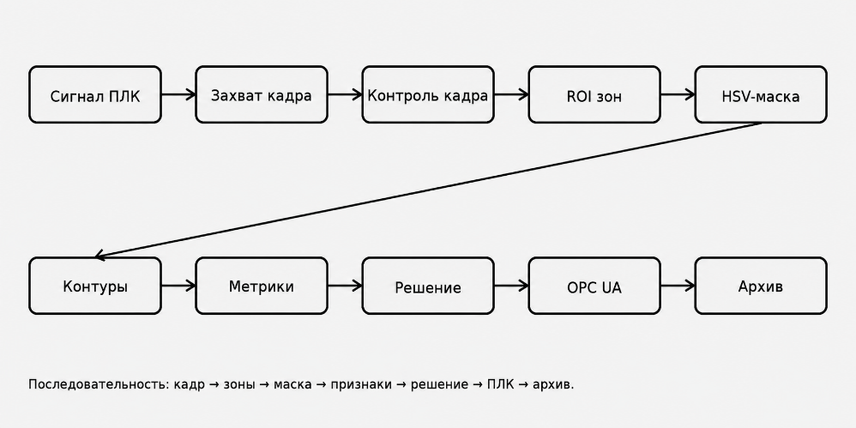
Рисунок 8 – Блок-схема алгоритма обработки кадра и передачи результата в ПЛК
  - Реализация подсистемы захвата и подготовки изображения
В реализованном программном прототипе настройка выполняется через несколько групп параметров: границы рабочей области кадра, диапазон HSV основного цвета, диапазон HSV для темных включений, координаты четырех зон поиска и допустимый радиус каждой зоны. Трекбары OpenCV рассматриваются только как отладочный инструмент для стендового подбора параметров. В промышленной версии значения порогов и координат зон должны храниться в защищённом конфигурационном файле или в памяти ПЛК, загружаться автоматически при запуске и изменяться только пользователем с правами наладчика или администратора. Каждое изменение параметров должно фиксироваться в журнале с датой, временем и причиной корректировки.

Таблица 2 — Настраиваемые параметры программного прототипа обработки изображений
Группа параметров | параметры | Назначение в алгоритме | Связь с программной реализацией
Рабочая область кадра | Zone X, Zone Y, Zone Width, Zone Height | Ограничение анализа областью расположения коррекса | Используется перед переводом изображения в HSV
Основной цвет изделия | LH, LS, LV, UH, US, UV | Построение маски поверхности изделия | Задает диапазон HSV для inRange
Темные включения | LHBlack, LSBlack, LVBlack, UHBlack, USBlack, UVBlack | Выделение локальных потемнений и загрязнений | Используется в функции поиска черных пятен
Зоны поиска | X1/Y1 ... X4/Y4, Zone Radius | Привязка найденных эллипсов к четырем ячейкам коррекса | Проверка попадания центра эллипса в допустимую окружность
Геометрические ограничения | Min Radius, Max Radius | Отсев контуров, не соответствующих ожидаемому размеру изделия | Используется при анализе найденных контуров и эллипсов
Диагностическая визуализация | Show Zones | Включение и отключение отображения зон контроля | Применяется при стендовой настройке и проверке

Подсистема захвата изображения предназначена для получения кадра в строго определенный момент технологического цикла, если говорить конкретно, то захват изображения происходит в момент срабатывания оптического датчика. Съемка должна выполняться тогда, когда изделие находится в зоне обзора камеры и не смещается во время экспозиции.

После получения кадра выполняется первичная проверка изображения. Программа должна убедиться, что камера вернула корректный кадр, изображение не пустое, рабочая зона присутствует, а яркость не выходит за допустимые пределы. При отсутствии кадра система не должна выдавать решение «норма», так как это приведет к пропуску брака. В этом случае формируется ошибка, которая передается в журнал и может быть использована для сигнализации оператору.
Далее выполняется подготовка изображения к анализу. В первую очередь кадр обрезается до рабочей области, где находятся изделия. Чтобы уменьшить объем вычислений и исключить из анализа лишние элементы: фон, края оборудования, части конвейера и зоны, не связанные с контролируемой поверхностью. В существующей программной реализации предусмотрены параметры Zone X, Zone Y, Zone Width и Zone Height, которые задают область обрезки изображения.
За кадрированием изображение переводится в цветовое пространство HSV. Это необходимо для отделения изделия от фона и поиска локальных потемнений. Чтобы оператор или разработчик мог менять пороги без переписывания программы в рабочем коде используются отдельные HSV-диапазоны для основного цвета и для черных пятен, а значения порогов задаются через трекбары OpenCV.
Следующим этапом формируется бинарная маска. Пиксели, попадающие в заданный HSV-диапазон, относятся к объекту или дефекту, остальные исключаются. На основе маски выполняется поиск контуров и аппроксимация формы. В текущей реализации предусмотрен поиск эллипсов в заданных зонах, проверка попадания центра в допустимую область и выделение черных пятен по отдельному диапазону HSV.

  - Реализация нейросетевого модуля
Нейросетевой модуль рассматривается как перспективное расширение базового алгоритма. На текущем этапе основной алгоритм строится на классических методах компьютерного зрения. Такой подход проще в наладке и не требует большого набора размеченных изображений. Однако при расширении списка дефектов и накоплении реального архива брака может быть введен нейросетевой модуль для обнаружения сложных, слабоконтрастных или неоднозначных дефектов.
Нейросетевой модуль требует датасет изображений, полученных именно в условиях данной линии. В него должны входить изображения нормы и брака, снятые при рабочем освещении, реальном положении коррексов и фактической вариативности продукта. Архив изображений и журнал событий позволяют сопоставлять дефектные кадры с режимами работы оборудования и временем смены. Такой архив может стать основой для последующей разметки датасета. Разметка должна соответствовать выбранной задаче. Если требуется только определить наличие брака, достаточно метки класса для всего изображения или для каждой зоны коррекса. Если требуется показать место дефекта, необходимо использовать рамки или маски сегментации. Для загрязнений и пятен предпочтительна разметка области дефекта, так как в дальнейшем можно измерять площадь и положение повреждения. Для дефектов формы целесообразно размечать контур изделия или использовать метки, связанные с отклонением геометрии.
Аугментация применяется для повышения устойчивости модели. Для данной задачи допустимы небольшие изменения яркости, контраста, сдвиги, повороты в пределах реального положения изделия, добавление слабого шума. При этом нельзя применять такие преобразования, которые создают физически невозможный вид продукта или меняют смысл дефекта. Например, сильный поворот коррекса или искусственное изменение цвета до нехарактерного оттенка может ухудшить качество модели.
Инференс нейросетевой модели должен быть встроен в существующий цикл контроля. После получения кадра и выделения ROI модель анализирует каждую зону изделия и выдает вероятность брака или карту дефекта. Если модель работает медленнее допустимого времени цикла, она не может использоваться как основной контур без оптимизации.
Классический алгоритм сохраняется как основной контур пилотной системы из-за малого объёма реальных данных о браке и необходимости стабильной работы в такте линии. Нейросетевая модель может быть устойчивее к сложной фактуре и слабым отличиям, но требует датасета и регулярной проверки после изменения освещения, рецептуры или положения камеры. Интеграция с системой управления линией
Интеграция системы визуального контроля с линией выполняется через ПЛК210. В этой схеме контроллер является основным узлом управления, так как только он может работать с датчиком положения коррекса, исполнительным механизмом и режимами работы оборудования. Программа на ПК не включает пневмотолкатель напрямую. Ее задача ограничивается получением кадра, обработкой изображения и передачей результата проверки. Это сделано потому, что ПК не контролирует все состояния конвейера, аварийные сигналы, блокировки и фактическое положение изделия на участке отбраковки. Обмен между ПК и ПЛК реализуется через OPC UA. В данной системе он используется не только для передачи итогового значения «норма» или «брак», но и для записи служебных данных, которые нужны при наладке и диагностике. Через OPC UA передаются номер такта, номер ячейки коррекса, результат контроля, код дефекта, площадь найденной области, время обработки, код ошибки и флаги подтверждения. Такой обмен удобнее простого дискретного сигнала, так как после срабатывания отбраковки можно восстановить, почему система приняла именно такое решение. Структура тегов должна быть заранее согласована между программой технического зрения и проектом ПЛК.

Таблица 3 — Структура обмена данными OPC UA между ПК и ПЛК
Тег | Тип | Направление | Назначение
bStartGrab | Bool | ПЛК→ПК | Команда на снимок
uiCycleId | UInt | ПЛК→ПК | Номер такта
uiZoneId | UInt | ПК→ПЛК | Номер ячейки
iPcResult | Int | ПК→ПЛК | 0 ожидание, 1 норма; 2 брак; 3 ошибка
iDefectCode | Int | ПК→ПЛК | 0 нет, 1 пятно 2 смещение, 3 камера
rDefectArea | Real | ПК→ПЛК | Площадь пятна
rProcessingTimeMs | Real | ПК→ПЛК | Время обработки, мс
bResultReady | Bool | ПК→ПЛК | Результат готов
bResultAck | Bool | ПЛК→ПК | Прием подтвержден
uiPcErrorCode | UInt | ПК→ПЛК | Код ошибки

Подтверждение приема используется для того, чтобы данные проверки не были потеряны и не привязались к другому коррексу. После появления сигнала bStartGrab программа получает изображение, выполняет обработку кадра и записывает в теги статус проверки, номер такта, номер ячейки и код дефекта. Затем устанавливается флаг bResultReady. ПЛК считывает эти значения, сверяет uiCycleId, сохраняет запись во внутренней очереди и выставляет bResultAck. Если bResultAck не появляется за заданное время, программный модуль формирует ошибку обмена и записывает ее в uiPcErrorCode. Отбраковка выполняется не сразу после анализа кадра. Камера расположена перед исполнительным механизмом, а расстояние от зоны съемки до пневмотолкателя составляет 2 м. За это время коррекс проходит несколько положений, для этого используется динамический массив, который сдвигается на одну ячейку при новом такте, а уже ПЛК хранит полученные данные до момента подхода нужной ячейки к зоне удаления. При контроле четырех изделий в одном кадре статус ведется отдельно по каждой позиции, а не только по коррексу в целом.
В качестве исполнительного механизма используется пневмотолкатель. Для данной линии этого достаточно, так как требуется удалить изделие из фиксированной точки, а не распределять продукцию по нескольким направлениям. При статусе «брак» ПЛК кратковременно включает исполнительный выход, после чего толкатель смещает изделие в зону сброса и возвращается в исходное положение. Если от ПК пришел код ошибки камеры или данные проверки не были получены, линия может быть остановлена до вмешательства оператора либо изделие может быть направлено в брак как неопределенное.
Синхронизация выполняется через очередь записей. Для каждого такта ПЛК формирует uiCycleId и передает его программе вместе с командой на съемку. ПК возвращает тот же uiCycleId, номер ячейки uiZoneId и статус iPcResult. После этого ПЛК помещает запись в очередь и сдвигает ее по мере движения коррекса от камеры к пневмотолкателю. Команда на исполнительный выход формируется только тогда, когда позиция со статусом «брак» доходит до точки удаления.
В одном коррексе могут одновременно находиться годные и дефектные изделия, поэтому системе недостаточно передать только общий признак брака. В записи должны сохраняться номер такта, номер ячейки, код дефекта и диагностический статус. За счет этого сохраняется связь между кадром, решением алгоритма и фактическим срабатыванием пневмотолкателя.
Задержка отбраковки может быть задана числом тактов n_{delay} = L_{reject} / L_{step}, где L_{reject} — расстояние от камеры до пневмотолкателя, L_{step} — перемещение коррекса за один такт.
Контроль тайм-аутов используется для защиты обмена между ПК и ПЛК. После команды на съемку программа получает кадр, выполняет обработку и передает статус контроля в заданный интервал времени. Если ответ от ПК не поступает, ПЛК формирует ошибку обмена или присваивает изделию неопределенное состояние. Если программный модуль не получает Ack, он не записывает новые данные поверх неподтвержденной записи, а фиксирует ошибку связи в журнале.

  - Пользовательский интерфейс и настройка системы
Пользовательский интерфейс разделен на рабочую часть и режим наладки. В рабочей части оператор видит состояние контроля, последнее решение, счетчики годных и дефектных изделий, связь с ПЛК, состояние камеры и активные ошибки. Оператор не меняет HSV-пороги, координаты ROI и другие критические параметры, потому что такая правка может сразу изменить работу маски на всей линии.
Настройку алгоритма выполняет наладчик. Для этого в программе используются окна Color Detection, Detection Zones и Black spot setup. В Color Detection задаются цветовые диапазоны, в Detection Zones настраиваются рабочие зоны и допустимое положение изделия, а в Black spot setup регулируются параметры поиска темных пятен. После изменения ползунков наладчик сразу проверяет, как изменилась маска, контуры изделия и отмеченные дефектные области.
Для халвы такая настройка особенно важна из-за неоднородной поверхности продукта. Пористость, крошка, изменение оттенка партии и колебания освещения могут влиять на HSV-сегментацию. Если порог темного пятна выбран слишком низким, нормальная фактура начнет попадать в брак. Если порог завышен, мелкое загрязнение может остаться незамеченным. Поэтому программа записывает изменение HSV-порогов, координат зон и порогов площади пятна в журнал с указанием даты, времени и пользователя.
Параметры наладки программа сохраняет в профиль. При следующем запуске система загружает сохраненную конфигурацию автоматически, поэтому наладчику не нужно каждый раз заново подбирать HSV-диапазоны и зоны интереса. При необходимости можно использовать несколько профилей, например для разных условий освещения или партий халвы с отличающимся оттенком. Это снижает риск случайной перенастройки и упрощает повторный запуск после остановки линии.
Тестовый просмотр используется при наладке камеры, подсветки и алгоритма. В этом режиме программа выводит исходный кадр, маску изделия, зоны интереса, найденные контуры, отмеченные пятна и итоговый статус. В производственном режиме на экране остаются основные индикаторы, счетчики и сообщения об ошибках, а лишняя визуализация отключается, чтобы не перегружать ПК и не отвлекать оператора.
  - Логирование, архивирование и хранение данных
Программа сохраняет два вида изображений: исходный кадр без графических элементов и обработанный кадр с наложенной разметкой. Исходный вариант используется при повторной проверке алгоритма, изменении HSV-порогов, сравнении настроек и подготовке датасета. Размеченный кадр удобен для быстрого просмотра: на нем видны зоны интереса, найденные контуры, маски и отмеченные дефектные области. При обнаружении брака оба файла помещаются в каталог брака, а кадры годных изделий записываются в отдельный каталог нормы. Имя файла задается так, чтобы нужный кадр можно было найти без открытия журнала. В него включаются дата, время, номер кадра, номер зоны коррекса, итоговый статус, код дефекта и основная метрика, например площадь пятна. Для дефектного изделия может использоваться имя вида 2026-05-18_14-32-10.png.
По такой записи сразу видно смену, ячейку коррекса, тип отклонения и параметр, по которому изделие было отнесено к браку. Параллельно с архивом изображений программа ведет журнал событий. В него попадают запуск и остановка системы, подключение к ПЛК, потеря и восстановление связи, ошибка камеры, отсутствие кадра, итог контроля, срабатывание пневмотолкателя и изменение параметров наладки. Для каждой строки фиксируются дата, время, код события, описание, номер кадра, номер зоны, статус изделия и код дефекта. Если изделие признано браком, дополнительно записывается причина: темное пятно, превышение площади дефекта, смещение, нарушение формы или ошибка обработки. Архив разбит на каталоги «норма», «брак» и, при необходимости, «ошибки». Внутри них создаются папки по датам смены. При повторяющемся дефекте наладчик может открыть папку нужной даты, выбрать кадры брака по коду дефекта и сопоставить их с журналом событий. Если пятна часто появляются в одной зоне коррекса, это указывает на возможное загрязнение оснастки, нарушение дозирования или проблему с конкретной позицией формования.
Чтобы диск не заполнялся лишними файлами, в программе задаются правила хранения. Изображения брака сохраняются не менее 30 дней, так как они могут понадобиться при разборе причин отклонений. Кадры нормы допускается хранить выборочно или удалять через 7 дней, если они не используются для обучения и проверки алгоритма. Журнал событий хранится дольше архива изображений, например не менее одного года. Модуль контроля диска проверяет свободное место и при достижении заданного порога выводит предупреждение, а также записывает событие в журнал.
Профиль настроек содержит HSV-диапазоны, координаты ROI, порог площади пятна, параметры поиска темных областей и настройки отображения зон. При запуске программа загружает последнюю сохраненную конфигурацию, поэтому после перезапуска не требуется заново подбирать пороги и рабочие области. Если наладчик меняет параметры, программа записывает изменение в журнал с указанием даты, времени и пользователя. После этого можно сравнить количество ложных срабатываний или пропусков до и после правки.
  - Выводы по второй главе
Во второй главе выбрана архитектура, при которой ПК отвечает за обработку изображения, а ПЛК210 - за синхронизацию с линией и управление пневмотолкателем. ПК получает кадр, выделяет зоны интереса, строит маски, рассчитывает признаки дефекта и передает данные в ПЛК через OPC UA. ПЛК связывает полученный статус с тактом линии и включает отбраковку в момент подхода нужной ячейки коррекса к исполнительному механизму. В первой версии системы используется классический алгоритм на ROI, HSV-сегментации, морфологической очистке, анализе контуров и пороговых правилах. Причина брака сохраняется вместе с кадром и строкой журнала, поэтому решение можно проверить по площади пятна, координатам дефекта, номеру зоны и коду отклонения.
На практике больше всего влияют освещение, положение изделия и выбранные пороги. Для их контроля предусмотрены профиль настроек, журнал изменения параметров, архив исходных и размеченных изображений, а также проверка ошибок обмена с ПЛК.
Нейросетевой модуль может быть добавлен после накопления реальных кадров нормы и брака; до этого основным контуром остается классический алгоритм.

- ЭКСПЕРИМЕНТАЛЬНЫЕ ИССЛЕДОВАНИЯ И ОЦЕНКА ЭФФЕКТИВНОСТИ СИСТЕМЫ
  - Методика испытаний на производственной линии
Методика испытаний строится поэтапно. На первом этапе проверяется стабильность получения кадров: наличие изображения, отсутствие смазывания, повторяемость положения коррекса и достаточность освещения. На втором этапе оценивается корректность работы алгоритма на изображениях нормы и изображениях с заданными дефектами и проверка оптимальности методов. На третьем этапе измеряется время обработки и задержка обмена с ПЛК. На четвертом этапе проверяется логика привязки результата к позиции изделия, так как камера и пневмотолкатель разнесены по длине конвейера. Итоговым критерием является не только процент верных решений, но и отсутствие несогласованности между распознанным браком и физическим изделием, которое должно быть удалено.
  - Условия эксперимента (скорость, освещение, тип изделий)
Испытания ориентированы на участок фасовки халвичных изделий, где коррексы перемещаются шагово, по четыре изделия за цикл. Для такого режима наиболее рациональна тактовая съемка: кадр формируется в момент остановки или устойчивого положения коррекса, что снижает вероятность смазывания и упрощает алгоритм. В качестве исходного ограничения принимается цикл контроля порядка 3,0–4,0 с на четыре изделия. Следовательно, обработка кадра и передача результата должны занимать существенно меньше времени цикла, чтобы у ПЛК оставался запас на синхронизацию с исполнительным механизмом.
Рабочая зона должна иметь отдельную рассеянную подсветку, его обеспечивает осветитель Godox Led64. Это условие принципиально для HSV-сегментации: при изменении цветовой температуры, появлении бликов или загрязнении защитного стекла распределение пикселей по каналам H, S и V изменяется, и ранее подобранные пороги могут давать ложные срабатывания. Поэтому необходимо фиксировать тип подсветки, расстояние камеры до изделия (430 мм), разрешение кадра 1280 х 720, наличие защитного стекла, положение коррекса и состояние поверхности изделия. Без этих условий численные показатели точности нельзя считать воспроизводимыми.
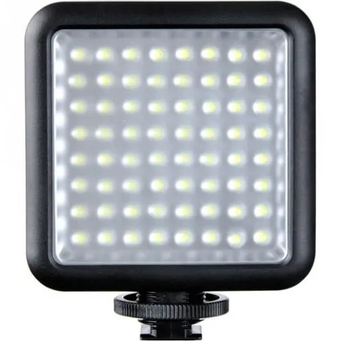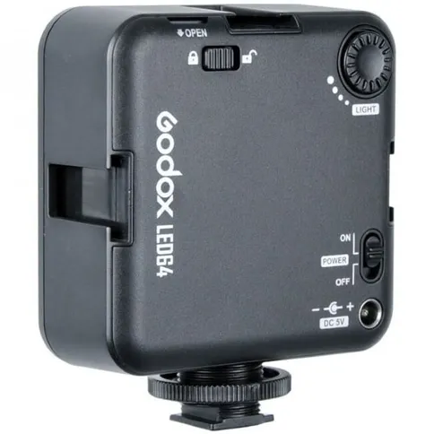
Рисунок 9 – Блок регулируемой подсветки Godox Led64
Для опытной проверки используются изображения изделий без видимых дефектов и изображения с имитацией локальных темных загрязнений. Использование искусственных загрязнений допустимо на начальном этапе, так как реальная база редких дефектов еще не накоплена. Однако такой набор не должен рассматриваться как окончательная промышленная выборка: он проверяет способность алгоритма находить контрастные локальные пятна, но не полностью описывает все реальные случаи, включая слабоконтрастные загрязнения, масляные разводы, крошку на границе изделия и дефекты формы. Примеры брака получаются с помощью нейросетевой обработки, а так же с использованием программ Photoshop и Paint.
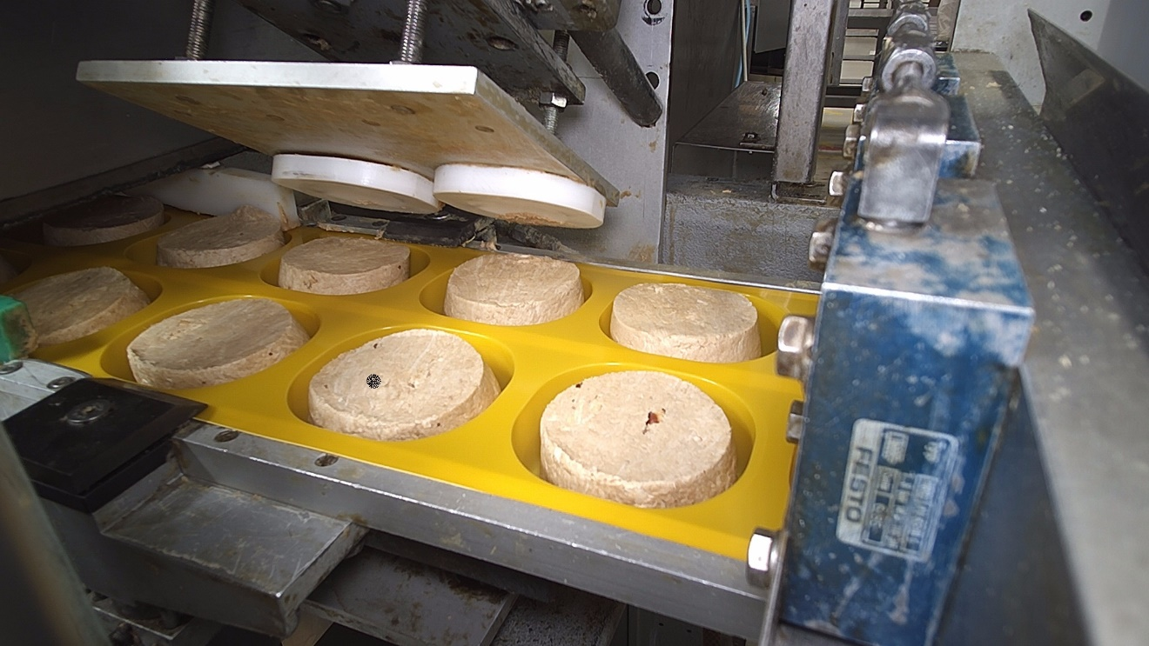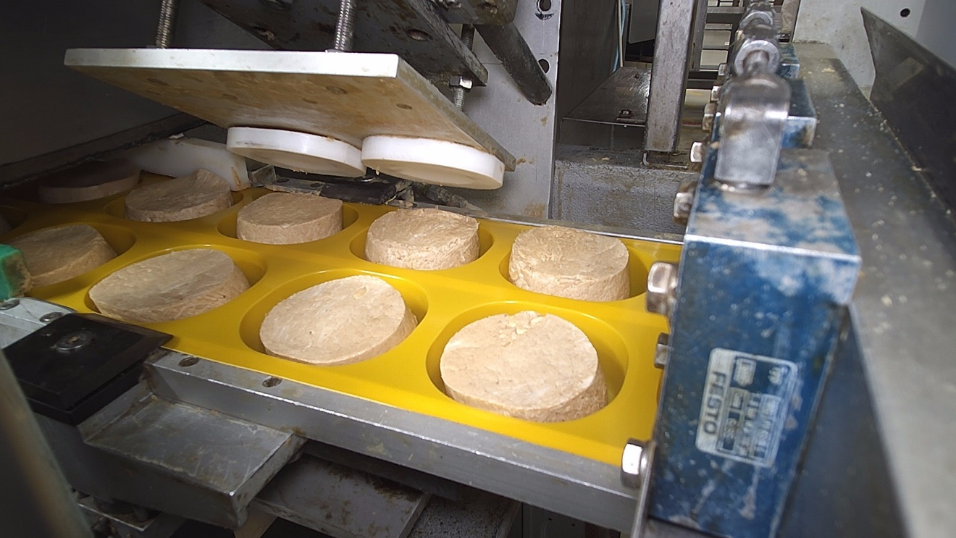
Рисунок 10 – Пример «Брак и норма»
  - Набор тестов и сценарии дефектов
Набор тестов должен включать несколько групп изображений. Первая группа — нормальные изделия без видимых загрязнений. Она используется для оценки ложных срабатываний, то есть случаев, когда система относит годное изделие к браку. Вторая группа — изделия с локальными темными пятнами. Для них проверяются площадь найденной области, координаты пятна, число найденных объектов и итоговый статус. Третья группа — технические сбои: отсутствие кадра, сильное затемнение, пересвет, закрытие части рабочей зоны или нарушение связи. Эти случаи нужны для проверки того, что система формирует ошибку, а не выдает ложное решение «норма».
Для каждого тестового изображения фиксируются ожидаемый класс, фактический класс, код причины, номер зоны, площадь дефекта и время обработки. При наличии четырех изделий в кадре результат должен сохраняться по каждой зоне отдельно. Это важно, потому что общий статус кадра «брак» недостаточен для управления отбраковкой, если физически удаляется конкретная позиция. При бинарной отбраковке всего коррекса можно использовать общий статус, но для дальнейшего развития системы правильнее сразу хранить результат по зонам.
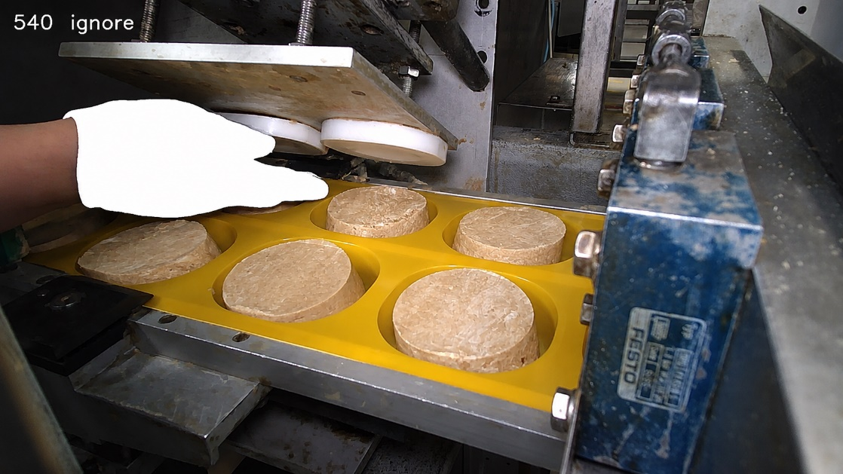
Рисунок 11 – Пример технического сбоя (наличие руки сотрудника)
Таблица 4 — Структура протокола испытаний системы визуального контроля
Поле протокола | Пример значения | Назначение
Номер кадра | 0001...1000 | Связь результата с исходным изображением
Номер зоны | 1...4 | Определение ячейки коррекса, к которой относится решение
Ожидаемый класс | Норма / загрязнение / смещение / форма | Используется как эталон при расчете метрик
Продолжение таблицы 4
Поле протокола | Пример значения | Назначение
Фактический класс | Норма / брак | Результат алгоритма
Код причины | Пятно / смещение / форма / ошибка кадра | Диагностика причины отбраковки
A_def, пикс. | 1240 | Измеренная площадь дефектных областей
A_max, пикс. | 850 | Площадь крупнейшего локального дефекта
Δr, пикс. | 12 | Смещение центра изделия от эталонного положения
K_circ | 0,86 | Показатель близости контура к круговой форме
t_proc, мс | 270 | Время обработки кадра
t_OPC, мс | 30 | Задержка передачи результата в ПЛК
Итог | Годен / отбраковать / ошибка | Команда для дальнейшей логики управления
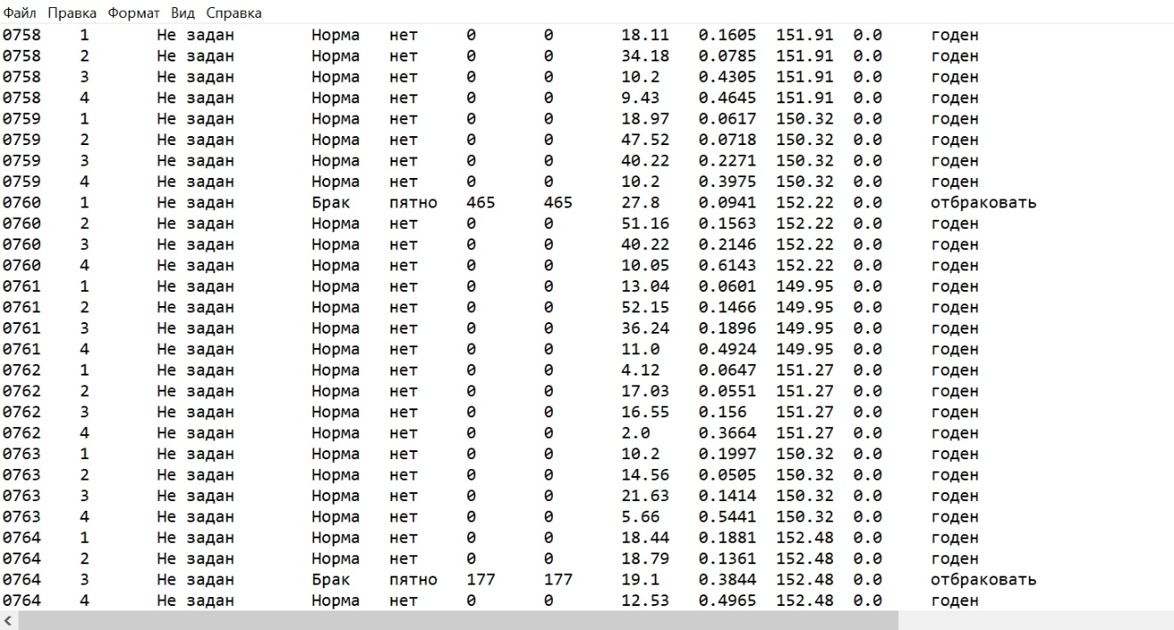
Рисунок 12 – Пример протокола испытаний
  - Метрики контроля качества
Оценку качества распознавания следует выполнять через матрицу ошибок. Истинно положительный результат означает, что дефектное изделие правильно отнесено к браку. Ложно отрицательный результат означает пропуск дефекта; для рассматриваемой задачи это наиболее опасная ошибка, потому что загрязненное изделие остается в основном потоке. Истинно отрицательный результат означает правильное распознавание нормы. Ложно положительный результат означает, что нормальное изделие ошибочно удалено как брак; такая ошибка увеличивает потери, но обычно менее критична для репутации продукта, чем пропуск загрязнения.
Для расчета применяются показатели accuracy, precision, recall и F1-score. Accuracy показывает общую долю верных решений, но при редком браке может быть недостаточно информативной: если дефекты встречаются редко, высокий процент правильных решений может достигаться даже при плохом выявлении брака. Поэтому для производственного контроля важнее отдельно анализировать recall по браку, то есть долю найденных дефектных изделий, и false positive rate по норме, то есть долю ошибочно отбракованных годных изделий.
Метрики качества рассчитываются по четырем элементам матрицы ошибок: TP — правильно найденный брак, FN — пропущенный брак, TN — правильно распознанная норма, FP — ошибочная отбраковка годного изделия.
Accuracy = (TP + TN) / (TP + TN + FP + FN) (8)
Precision = TP / (TP + FP) (9)
Recall = TP / (TP + FN) (10)
F1 = 2·Precision·Recall / (Precision + Recall) (11)
Для производственной линии наиболее критичен показатель Recall по браку, так как именно FN соответствует прохождению дефектного изделия дальше по технологическому потоку.
Таблица 5 — Матрица ошибок для бинарной классификации качества изделия
Фактическое состояние изделия | Решение алгоритма: «брак» | Решение алгоритма: «норма»
Изделие действительно дефектное | TP — дефект найден, изделие подлежит удалению | FN — дефект пропущен, наиболее опасная ошибка
Изделие годное | FP — ложная отбраковка, потеря годной продукции | TN — верное решение, изделие остается в потоке

Таблица 6 — Метрики качества контроля и их интерпретация
Показатель | Формула | Что показывает | Практическое значение
Accuracy | (TP + TN) / (TP + TN + FP + FN) | Общую долю верных решений | Полезна как общий показатель, но недостаточна при редком браке

Продолжение таблицы 6
Показатель | Формула | Что показывает | Практическое значение
Precision | TP / (TP + FP) | Долю реального брака среди всех отбракованных изделий | Показывает уровень лишней отбраковки
Recall | TP / (TP + FN) | Долю найденных дефектных изделий | Главный показатель безопасности контроля качества
F1-score | 2PR / (P + R) | Баланс precision и recall | Удобен для сравнения разных настроек алгоритма
FPR | FP / (FP + TN) | Долю ошибочно отбракованной нормы | Влияет на производственные потери
FNR | FN / (FN + TP) | Долю пропущенного брака | Критичен для рекламаций и репутационных рисков

Помимо метрик распознавания необходимо оценивать временные параметры: время захвата кадра, время обработки изображения, время записи результата в ПЛК, время подтверждения приема и запас до момента отбраковки. Для системы, работающей в тактовом режиме, временная метрика является частью качества контроля. Алгоритм, который дает высокую точность, но работает дольше допустимого цикла, не может быть применен без оптимизации.
  - Точность выявления брака, пропуски, ложные срабатывания
Пилотная проверка выполнена на выборке из 1000 кадров: 24 кадра содержали искусственно смоделированные темные загрязнения, 976 кадров относились к норме. Реальная база производственных дефектов на момент испытаний отсутствовала, поэтому результаты характеризуют лабораторный сценарий поиска контрастных темных загрязнений, а не весь спектр возможного брака.
В качестве основных расчетных показателей приняты: доля обнаружения дефектов — 70 %, доля ложных срабатываний — 2 %. Доля обнаружения относится к выявлению заданных темных загрязнений, а ложные срабатывания связаны с тем, что отдельные темные вкрапления арахиса на поверхности халвы алгоритм иногда относит к загрязнениям.
Если 70 % обнаружения применить к 24 кадрам с дефектами, то алгоритм находит около 17 дефектных кадров и пропускает около 7. Если 2 % ложных срабатываний трактовать как долю ошибочной отбраковки по группе нормы, то для 976 кадров нормы расчетно получается около 20 ложных срабатываний и около 956 правильных решений по норме. Эти значения следует рассматривать как приближенные, поскольку исходный покадровый протокол TP, FP, TN и FN не был сохранен.
При последующей проверке необходимо фиксировать не только проценты, но и покадровые значения: N = N_norm + N_def; TP = число найденных загрязнений; FN = N_def - TP; TN = N_norm - FP; FP = число ошибочно отбракованных нормальных изделий. Такая запись позволит подтвердить результаты расчетно и исключить противоречия между показателями обнаружения и ложных срабатываний.
Расчетная интерпретация результатов пилотной проверки при N = 1000
Полученный результат следует трактовать с учетом ограничений эксперимента. Во-первых, использовались искусственно смоделированные загрязнения, а не полный набор реальных производственных дефектов. Во-вторых, показатель обнаружения 70 % относится именно к сценарию поиска темных локальных включений и не должен автоматически переноситься на масляные разводы, слабоконтрастные пятна, крошку, сколы и нарушения формы. В-третьих, наличие ложных срабатываний на уровне 2 % показывает, что алгоритм в целом достаточно устойчиво отделяет нормальные изделия от брака, однако отдельные темные вкрапления арахиса на поверхности халвы всё же могут восприниматься как загрязнения. Поэтому для повышения надежности требуется дополнительный признаковый фильтр, отделяющий допустимые включения рецептуры от недопустимого загрязнения.
Для дальнейших испытаний требуется расширить выборку и сохранить покадровый протокол. Если пропуски связаны с малой площадью пятна, следует уточнять минимально обнаруживаемый размер дефекта. Если ошибки возникают на допустимых вкраплениях арахиса, необходимо добавить фильтрацию по форме, резкости границы, цветовой насыщенности и повторяемости расположения. Если ошибки связаны с бликами, основной доработкой должна быть стабилизация освещения и защита оптики, а не только изменение программных порогов.
  - Время обработки и задержка передачи результата в ПЛК
В пилотной проверке суммарное время обработки одного кадра на ПК с учетом передачи результата в ПЛК составило около 300 мс. Фактическая задержка передачи данных по OPC UA была оценена примерно в 30 мс. При требовании не более 0,8 с на обработку одного изображения такой результат оставляет технологический запас времени для подтверждения результата, записи в очередь ПЛК и последующего управления отбраковкой.
Временной баланс цикла можно представить как сумму основных задержек:
T_{cycle} = t_{grab} + t_{pre} + t_{seg} + t_{feat} + t_{dec} + t_{OPC} + t_{ask} (12)
Для выполнения производственного требования должно соблюдаться условие:
T_{cycle} <= t_{lim}, где (13)
T_{lim} = 0,8 с для обработки одного изображения.
Запас времени относительно предельного значения определяется выражением:
T_{res} = t_{lim} – t_{cycle}. (14)
При t_{cycle} ≈ 0,30 с запас составляет t_{res} ≈ 0,50 с.

Таблица 7 — Структура временного цикла обработки кадра
Этап | Обозначение | Содержание операции | Контролируемый результат
Захват кадра | t_grab | Получение изображения с камеры по сигналу такта | Кадр получен, не пустой, без критического смаза
Предобработка | t_pre | Кадрирование ROI, проверка яркости, подготовка изображения | Рабочая область выделена корректно
Сегментация | t_seg | Переход в HSV и построение бинарных масок | Получена маска изделия и маска дефекта
Извлечение признаков | t_feat | Поиск контуров, площадей, центров, округлости | Сформирован вектор признаков
Принятие решения | t_dec | Сравнение признаков с порогами | Получен статус зоны и код причины
Передача в ПЛК | t_OPC | Запись результата в согласованные теги OPC UA | Результат доступен контроллеру
Подтверждение | t_ack | Квитирование приема или контроль тайм-аута | Исключена потеря результата

Запас по времени особенно важен при развитии алгоритма. Добавление нейросетевой модели, сохранение изображений высокого разрешения, запись на удаленный сервер или отображение нескольких диагностических окон может увеличить задержку. Поэтому в промышленной версии было необходимо разделить обязательный контур реального времени и вспомогательный контур архивации. Решение «норма/брак» и запись результата в ПЛК должны выполняться в первую очередь; сохранение изображения, построение визуализации и обновление интерфейса могут выполняться асинхронно, если это не влияет на цикл управления.
  - Результаты испытаний и анализ
Результаты испытаний показывают, что базовая схема на основе ROI, HSV-порогов, масок и анализа контуров применима для первичной проверки контрастных загрязнений, но требует доработки перед промышленной приемкой. По каждому срабатыванию система позволяет сохранить зону, площадь пятна и превышенный порог, что полезно для технологического анализа и последующей настройки.
В результате доработки экспериментальная часть разделена на три группы показателей: качество распознавания, устойчивость к производственным отклонениям и временную пригодность для такта линии. Такой подход снимает декларативность вывода о промышленной применимости: система оценивается не только по факту обнаружения пятна, но и по тому, успевает ли она передать результат в ПЛК, сохраняет ли диагностические данные и не теряет связь между кадром и физическим изделием.
Основной практический результат состоит в подтверждении работоспособности распределенной архитектуры: камера и ПК выполняют распознавание, ПЛК принимает результат и отвечает за синхронизацию с исполнительным механизмом. Такая архитектура снижает риск прямого воздействия программного модуля технического зрения на исполнительные устройства и соответствует принципу разделения функций: вычислительная часть измеряет дефект, контроллер управляет движением и безопасностью.
При этом полученные данные не являются окончательным доказательством универсального обнаружения всех видов брака. Они подтверждают обнаружение контрастных темных загрязнений в заданных условиях съемки. Для подтверждения промышленной применимости по всем видам дефектов требуется накопить реальную базу изображений брака, провести разметку по типам дефектов и повторить испытания на разных партиях продукта. Особенно важно отдельно проверить слабоконтрастные масляные пятна, крошку на кромке и нарушения формы, так как эти дефекты могут иметь другие признаки по сравнению с искусственными темными включениями.
  - Разбор типовых ошибок и пути улучшения
Типовые ошибки алгоритма можно разделить на четыре группы. Первая группа связана с освещением: блики, тени и пульсации подсветки изменяют яркость поверхности и могут нарушать HSV-сегментацию. Вторая группа связана с геометрией: смещение изделия или коррекса приводит к выходу контура за допустимую зону. Третья группа связана с фактурой продукта: темные вкрапления арахиса и допустимые элементы рецептуры могут быть похожи на загрязнение и давать ложное срабатывание. Четвертая группа связана с загрязнением оптики или защитного стекла, когда пятно появляется на изображении постоянно и не относится к изделию.
Для уменьшения ошибок освещения необходимо стабилизировать источник света, исключить прямые блики и ввести контроль качества кадра перед распознаванием. Для уменьшения ошибок геометрии следует использовать механическую фиксацию коррекса, периодическую проверку положения камеры и сохранение эталонных координат зон. Для отделения арахисовых вкраплений от загрязнений следует использовать дополнительные признаки: площадь, форму, компактность, резкость границы, насыщенность и повторяемость положения пятна. Если пятно появляется в одном и том же месте кадра на многих изделиях, это может указывать не на дефект продукта, а на загрязнение оптики или элемента оснастки.

Таблица 8 — Примеры типовых ошибок алгоритма и способы снижения
Тип ошибки | Возможная причина | Способ снижения
FP | Темное вкрапление арахиса принято за загрязнение | Добавить признаки формы, резкости границы, насыщенности и минимальной площади
FP | Тень от коррекса или локальный блик изменили яркость | Стабилизировать подсветку, исключить прямой свет, контролировать яркость кадра
FN | Пятно имеет малую площадь или низкий контраст | Уточнить минимальный размер дефекта и добавить анализ локального контраста
FP/FN | Смещение изделия относительно ROI | Проверять положение центра, корректировать зоны и фиксировать коррекс механически
FP | Пятно на защитном стекле или оптике | Ввести регламент очистки и проверку повторяемости пятна на серии кадров
Перспективным направлением улучшения является гибридная схема, при которой классический алгоритм выполняет быстрый первичный отбор, а дополнительные признаки или обучаемый модуль используются для спорных случаев. Для текущего этапа важнее накопить реальный архив брака и нормы, чем усложнять модель без производственного датасета.
  - Оценка влияния на производственный процесс
Влияние системы на производственный процесс проявляется в трех направлениях. Первое — снижение зависимости контроля от внимания оператора. При высокой скорости линии человек не способен длительно и одинаково точно оценивать каждое изделие, особенно если дефект возникает редко. Второе — формирование цифрового следа качества: каждое срабатывание получает изображение, время, номер зоны, код причины и результат анализа. Третье — появление инструмента для поиска первопричин, потому что архив позволяет сопоставлять дефекты с временем смены, состоянием оборудования, конкретной ячейкой коррекса и повторяемыми местами загрязнения.
При внедрении системы важно не нарушить производительность линии. Поэтому автоматический контроль должен работать в существующем такте и не требовать остановки конвейера при каждом подозрительном изделии. Остановка допустима только при технической ошибке, например при потере связи с ПЛК, отказе камеры или невозможности получить корректный кадр. В остальных случаях результат должен быть передан в очередь ПЛК, а удаление брака должно происходить в фиксированной точке без участия оператора.
Для связи результата распознавания с физическим положением изделия используется модель транспортной задержки. Если расстояние от зоны камеры до пневмотолкателя равно L, а средняя скорость перемещения коррекса v, то задержка до точки удаления определяется как:
T_{delay} = L / v (15)
При шаговом движении удобнее использовать не непрерывное время, а число тактов:
N_{delay} = ceil(L / s_{step}), где (16)
s_{step} — перемещение коррекса за один такт.
В этом случае ПЛК должен хранить очередь результатов R[k], где k — номер такта. Команда на отбраковку выдается не в момент съемки, а при достижении изделием позиции исполнительного механизма:
Reject[k + n_{delay}] = R[k] (17)
Таблица 9 — Логика синхронизации результата с исполнительным механизмом
Переменная | Где формируется | Смысл | Использование
Trigger | ПЛК | Сигнал готовности позиции к съемке | Запуск захвата кадра на ПК
FrameID / CycleID | ПЛК или ПК | Номер кадра или такта | Связь результата с конкретной позицией
ZoneID | ПК | Номер ячейки коррекса | Адресация решения внутри кадра
Result | ПК | 0 — ожидание, 1 — норма, 2 — брак | Передача статуса в очередь ПЛК
ReasonCode | ПК | Код причины: пятно, форма, смещение, ошибка | Диагностика и журнал событий
Ready | ПК | Флаг готовности результата | ПЛК считывает данные только после установки флага
Ack | ПЛК | Подтверждение приема результата | ПК сбрасывает флаг и готовится к следующему циклу
RejectCommand | ПЛК | Команда исполнительному механизму | Физическое удаление брака в заданной точке

  - Снижение влияния человеческого фактора
Снижение влияния человеческого фактора достигается за счет того, что решение о качестве принимается по постоянным правилам, а не по субъективной оценке оператора. Оператор может устать, отвлечься, по-разному оценить слабое пятно или пропустить единичный дефект при высокой скорости движения продукции. Алгоритм, при условии корректной настройки, применяет одинаковые пороги ко всем изделиям и сохраняет результат для последующей проверки.
Однако автоматизация не отменяет роль персонала полностью. Оператор и наладчик остаются ответственными за контроль состояния системы: чистоту оптики, корректность освещения, отсутствие механического смещения камеры, актуальность профиля настроек и реакцию на ошибки. Поэтому снижение человеческого фактора следует понимать как перенос основной операции визуальной оценки с человека на измерительную систему, а не как исключение контроля за самой системой.
  - ТЕХНИКО-ЭКОНОМИЧЕСКАЯ ОЦЕНКА И ПРАКТИЧЕСКАЯ ЗНАЧИМОСТЬ
Практическая значимость разработки заключается в том, что система решает не только задачу удаления единичного дефектного изделия, но и задачу накопления объективных данных о качестве. Для редких загрязнений это особенно важно: если дефект появляется один раз за большое число циклов, оператор может не увидеть закономерность, а архив изображений позволяет позднее сопоставить случаи между собой. При регулярном накоплении данных можно выявить, связан ли дефект с конкретным временем смены, с отдельной ячейкой, с состоянием оснастки или с определенным этапом технологического процесса.
Основные затраты на внедрение в данной работе рассматриваются только для подсистемы визуального контроля. Исполнительный механизм отбраковки в итоговую сумму не включается, так как по заданным условиям расчет выполняется для системы зрения: камеры, подсветки, вычислительного узла, ПЛК, панели оператора и средств передачи результата контроля. Монтаж и настройка в данном варианте выполняются собственными силами предприятия, поэтому отдельными денежными затратами не учитываются, но их трудоемкость фиксируется в календарном плане внедрения.
  - Затраты на внедрение (оборудование, монтаж, настройка, сопровождение)
Капитальные затраты определяются как сумма стоимости технических средств, необходимых для запуска подсистемы визуального контроля на линии фасовки халвы. В расчет включены ПЛК210, панель оператора СП3xx, персональный компьютер, камера Hikvision DS-U02, блок регулируемой подсветки Godox LED64 и блок питания подсветки. При этом монтажные и наладочные работы принимаются равными нулю по денежным затратам, так как выполняются штатными специалистами предприятия без привлечения подрядной организации.
Расчетная стоимость внедрения определяется по выражению:
C_{invest} = C_{PLC} + C_{HMI} + C_{PC} + C_{cam} + C_{light} + C_{psu} + C_{mount} + C_{setup} (18)
Подстановка известных значений дает:
C_{invest} = 60000 + 35000 + 50000 + 2500 + 2400 + 1200 + 0 + 0 = 151100 руб (19)
Таблица 10 — Смета затрат на внедрение подсистемы визуального контроля
Наименование | Кол-во | Сумма, руб. | Примечание
ПЛК210 | 1 шт. | 60000 | Управление и обмен по OPC UA
Панель оператора СП3xx | 1 шт. | 35000 | Статус, наладка, индикация
ПК обычного исполнения | 1 шт. | 50000 | Обработка изображений и хранение данных

Продолжение таблицы 10
Наименование | Кол-во | Сумма, руб. | Примечание
Камера Hikvision DS-U02 | 1 шт. | 2500 | Получение изображения рабочей зоны
Подсветка Godox LED64 | 1 шт. | 2400 | Стабилизация освещения
Блок питания подсветки | 1 шт. | 1200 | Питание осветителя
Монтажные работы | 5 дней | 0 | Выполняются своими силами
Настройка и пусконаладка | 2 дня | 0 | Выполняются своими силами
Итого | - | 151100 | Без учета механизма отбраковки
Таким образом, минимальная расчетная стоимость внедрения подсистемы визуального контроля составляет 151100 руб. В эту сумму не включены затраты на пневмотолкатель, пневмораспределитель, блок подготовки воздуха и пневматическую оснастку, поскольку в данном расчете рассматривается только система зрения. Если на следующем этапе будет проектироваться физическая отбраковка, стоимость пневматического узла целесообразно учитывать отдельной строкой справочно. Для укрупненной оценки такой узел может потребовать дополнительных затрат порядка 35000–80000 руб. в зависимости от комплектации, длины пневмолиний, типа крепления и наличия свободных выходов управления.
Календарно внедрение состоит из двух основных этапов. Первый этап — монтаж оборудования, прокладка соединений, установка камеры и подсветки, проверка положения рабочей зоны; его продолжительность принимается равной 5 дням. Второй этап — настройка алгоритма, проверка HSV-диапазонов, проверка обмена с ПЛК и контроль корректности сохранения изображений; его продолжительность принимается равной 2 дням. Общая продолжительность внедрения составляет 7 рабочих дней. Данные о стоимости простоя линии отсутствуют, поэтому в расчет окупаемости простой не включается. В тексте работы это следует трактовать как допущение: внедрение выполняется в технологическое окно или без достоверной оценки потерь от остановки линии.
Сопровождение системы включает очистку оптики и защитных поверхностей, контроль положения камеры, проверку подсветки, резервное копирование параметров, контроль свободного места для архива, а также периодическую проверку ложных срабатываний. Отдельный договор сопровождения не предусматривается: обслуживание выполняет наладчик линии в свободное от основных операций время. Поэтому в базовой расчетной модели годовые затраты на сопровождение принимаются равными нулю по отдельному бюджету, но организационно должны быть закреплены в регламенте эксплуатации.
  - Экономический эффект (снижение брака, снижение потерь, повышение стабильности)
Экономический эффект от внедрения системы зрения формируется не за счет сокращения персонала, а за счет уменьшения вероятности прохождения дефектного изделия к потребителю, снижения числа рекламаций и накопления статистики по редким дефектам. По условиям эксплуатации ручной контроль на участке выполнялся одним оператором с заработной платой 80000 руб. в месяц, однако в данном расчете это не рассматривается как прямая экономия фонда оплаты труда. Оператор и наладчик остаются участниками процесса, но основная операция визуальной проверки переносится на измерительную систему.
Исходная производительность линии составляет 70 банок в минуту, а работа выполняется в две смены по 12 часов. При такой скорости даже редкий дефект имеет практическое значение, поскольку оператору трудно стабильно отслеживать каждое изделие в потоке. По заданным исходным данным частота проблемного дефекта составляет одну дефектную банку в две недели. Для годового расчета принимается 52 недели в году, поэтому базовое число потенциальных дефектных изделий, доходящих до потребителя, составляет:
N_{def,base} = 52 / 2 = 26 шт./год. (20)
Средняя стоимость одной рекламации принимается равной 1000 руб. В эту сумму условно включаются разбор претензии, возможная замена продукции, административные затраты и минимальная денежная оценка последствий. При этом следует учитывать, что для пищевой продукции реальный ущерб от рекламации не ограничивается стоимостью одной банки: дефект внешнего вида влияет на доверие к продукту и может приводить к репутационным потерям, которые в расчетной модели отдельно не монетизируются.
По результатам пилотной проверки доля обнаружения искусственных темных загрязнений составила 70 %. Поэтому в расчетной модели можно принять, что система предотвращает 70 % случаев прохождения такого дефекта к потребителю:
N_{preventsd} = N_{def,base} * 0,70 = 26 * 0,70 = 18,2 шт./год (21)
Тогда минимальный прямой годовой эффект от снижения числа рекламаций составляет:
E_{claim} = N_{preventsd} · C_{claim} = 18,2 · 1000 = 18200 руб./год (22)
Стоимость одной банки халвы массой 220 г принимается равной 35 руб. Потери от ложной отбраковки в данной работе не оказывают существенного влияния на расчет, так как в промышленной эксплуатации возможные ложные срабатывания могут быть дополнительно проверены, а сам продукт может быть использован повторно при соблюдении внутренних требований предприятия. Поэтому показатель C_{false} в базовой модели принимается как незначительный и требует уточнения по фактической статистике.

Таблица 11 — Исходные данные и расчетные показатели экономического эффекта
Показатель | Обозначение | Значение | Пояснение
Капитальные затраты | C_{invest} | 151100 руб. | Оборудование без механизма отбраковки
Стоимость одной банки | C_{unit} | 35 руб. | Для оценки потерь продукции
Частота дефекта до внедрения | N_{def,base} | 26 шт./год | Одна дефектная банка в две недели
Доля обнаружения | eta | 0,70 | По пилотной проверке искусственных загрязнений
Предотвращенные дефекты | N_{preventsd} | 18,2 шт./год | 70 % от базового количества
Стоимость рекламации | C_{claim} | 1000 руб. | Без полной оценки репутационного ущерба
Минимальный прямой эффект | E_{claim} | 18200 руб./год | Только снижение числа прямых рекламаций
Сопровождение | C_{servise} | 0 руб./год | Выполняет наладчик в свободное время
Ложная отбраковка | C_{false} | уточняется | Возможна повторная проверка и повторное использование
Коэффициент ущерба бренду | K_{brand} | 2 | Осторожная оценка: двойная стоимость рекламации
Эффект с учетом бренда | E_{brand} | 36400 руб./год | N_prevented · C_claim · k_brand
Окупаемость с учетом бренда | T_{payback} | 4,15 года | 151100 / 36400
Полученный прямой эффект 18200 руб./год следует считать минимальным, потому что он учитывает только прямые рекламации. Для внешнего вида пищевого продукта ущерб не ограничивается стоимостью одной претензии: повторяющиеся дефекты снижают доверие к бренду и могут влиять на повторные покупки. Для осторожной оценки предотвращенного ущерба бренду вводится коэффициент k_{brand} = 2 к стоимости рекламации. Тогда расчетный годовой эффект с учетом репутационной составляющей составляет: E_{brand} = N_{preventsd} · C_{claim} · k_brand = 18,2 · 1000 · 2 = 36400 руб./год.
Дополнительно следует учитывать трудоемкость ручного контроля. Один оператор с заработной платой 80000 руб. в месяц соответствует годовому фонду оплаты труда 960000 руб. Однако в данной работе этот показатель не включается как экономия, так как внедрение системы не предполагает сокращение работника. Корректнее рассматривать его как показатель того, что автоматизированный контроль снижает зависимость качества от постоянного визуального наблюдения и позволяет персоналу выполнять функции надзора, наладки и реакции на ошибки, а не непрерывной дефектовки каждого изделия.
  - Оценка окупаемости и рисков эксплуатации
Срок окупаемости в минимальном варианте определяется отношением капитальных затрат к годовому экономическому эффекту:
T_{payback} = C_{invest} / E_{year} (23)
Если учитывать только прямое снижение числа рекламаций, то:
Если учитывать только прямое снижение числа рекламаций, то T_{payback} = 151100 / 18200 = 8,30 года. При учете предотвращенного ущерба бренду с коэффициентом k_{brand} = 2 расчетный срок окупаемости составляет: T_{payback,brand} = 151100 / 36400 = 4,15 года. (24)
Срок окупаемости 4,15 года с учетом предотвращенного ущерба бренду остается консервативным, так как расчет построен по редкому дефекту с частотой одна банка в две недели и по осторожному коэффициенту k_brand = 2. При увеличении фактической стоимости претензии, выявлении большего числа скрытых дефектов или использовании коэффициента 3 срок окупаемости дополнительно сокращается. Основная прикладная ценность заключается в том, что система фиксирует редкий дефект в момент его появления и создает базу для поиска причины: загрязнения оснастки, нестабильной работы дозатора, контакта продукта с элементами оборудования или изменения свойств сырья.
К основным рискам эксплуатации относятся изменение освещения, загрязнение оптической зоны, смещение камеры, изменение цвета продукта от партии к партии, некорректная настройка порогов, переполнение архива изображений, потеря связи с ПЛК и возможная ложная отбраковка. Для снижения этих рисков необходимы регламент очистки, проверка положения камеры при запуске линии, сохранение рабочих профилей настроек, журналирование изменений параметров, контроль качества кадра и периодическая проверка результатов наладчиком.
Таблица 12 — Риски эксплуатации и меры их снижения
Риск | Последствие | Мера снижения
Изменение освещения или блики | Ложные срабатывания или пропуск дефекта | Рассеянная подсветка, контроль яркости, проверка HSV-профиля
Загрязнение камеры или стекла | Искажение изображения и нестабильная маска | Регламент очистки и проверка перед запуском линии
Смещение камеры или коррекса | Неверное попадание изделия в ROI | Жесткий кронштейн, контроль зон, проверка эталонного положения
Недостаток реального брака | Ограниченная достоверность точности | Накопление архива и последующая разметка
Потеря связи с ПЛК | Результат не поступает в управление | Тайм-ауты, запись ошибки и безопасный режим
Ложная отбраковка | Временное увеличение спорной продукции | Повторная проверка и повторное использование продукта
С учетом приведенных расчетов экономическая целесообразность подтверждается расчетной моделью и требует уточнения по данным предприятия. Для окончательного вывода необходимо накопить фактическую статистику за период опытной эксплуатации: число обнаруженных дефектов, число подтвержденных рекламаций, количество ложных срабатываний, объем повторно использованной продукции, время обслуживания и фактические затраты на простой линии.
  - Перспективы развития системы (расширение дефектов, масштабируемость на новые изделия, улучшение интерфейса)
После накопления кадров реального брака алгоритм можно расширить на другие дефекты внешнего вида. В текущей версии основной упор сделан на темные пятна и выраженные загрязнения. Далее можно отдельно доработать обработку масляных разводов, крошки, сколов, трещин, нарушения формы и смещения изделия в ячейке коррекса. Базовую схему на ROI, HSV-сегментации, морфологической очистке и анализе контуров при этом целесообразно сохранить, так как она быстро работает и понятна при наладке. Нейросетевой модуль имеет смысл добавлять после того, как будет собран архив с реальными, а не смоделированными дефектами.
При переносе решения на другой продукт в первую очередь меняются профили настроек. Для нового изделия потребуется задать другие координаты ROI, HSV-диапазоны, допустимую площадь дефекта, эталонные размеры, пороги смещения и коэффициент округлости. Камеру, подсветку, ПК, ПЛК, журнал событий и архив изображений можно оставить как общую инфраструктуру. Это позволяет расширять разработанный контур контроля на другие участки фасовки без полной замены аппаратной части.
Интерфейс оператора и наладчика также требует дальнейшей доработки. В рабочем режиме оператору достаточно видеть состояние контроля, последний статус, счетчики нормы и брака, состояние камеры, связь с ПЛК и активные ошибки. Наладчику нужны другие функции: выбор профиля, изменение HSV-порогов, настройка зон контроля, порогов площади пятна, просмотр последних кадров брака и журнал изменения параметров. Такое разделение снижает риск случайной правки настроек, из-за которой нормальная фактура халвы может попасть в брак или, наоборот, загрязнение останется незамеченным. Пневмотолкатель в базовую смету подсистемы зрения не включен и рассматривается как следующий этап внедрения. Для данной линии он подходит, потому что дефектное изделие нужно удалить из фиксированной точки, без сортировки по нескольким направлениям. При переходе к физической отбраковке в расчет затрат нужно добавить пневматические компоненты, крепления, подключение к ПЛК, проверку безопасности и испытания синхронизации с транспортной задержкой.

Заключение
В работе разработан вариант автоматизированной системы визуального контроля качества халвичных изделий. Контроль рассматривается не как отдельная обработка фотографии, а как часть производственного цикла: кадр связывается с тактом линии, положением изделия в коррексе, обменом с ПЛК и последующей отбраковкой.
В первой главе рассмотрены основные дефекты внешнего вида халвы: загрязнения и инородные включения, нарушения формы и геометрии, повреждения поверхности. Для их автоматического поиска выбраны измеряемые признаки: площадь пятна, количество найденных областей, положение дефекта, площадь проекции изделия, коэффициент округлости и смещение центра. На этапе ограниченной базы реального брака основным вариантом выбран классический алгоритм на HSV-сегментации, морфологической обработке, анализе контуров и пороговых правилах.
Во второй и третьей главах описана распределенная архитектура. ПК получает кадр, выделяет рабочую область, строит маски, ищет контуры и рассчитывает признаки дефекта. ПЛК210 отвечает за обмен данными, синхронизацию с линией и передачу команды в контур управления. Результат проверки записывается с номером зоны коррекса, площадью дефекта и кодом превышенного порога, поэтому его можно использовать в журнале событий, архиве изображений и при разборе причин брака.
Экспериментальная проверка выполнена на пилотной выборке из 1000 изображений: 24 кадра с искусственно смоделированными дефектами и 976 кадров нормы. Алгоритм обнаружил 70 % заданных темных загрязнений, доля ложных срабатываний составила 2 %.
Часть ошибок связана с темными вкраплениями арахиса на поверхности халвы, которые на изображении похожи на загрязнения. Реальная база производственных дефектов в работе не использовалась, поэтому промышленную применимость нужно дополнительно проверить после накопления фактического архива брака и расчета TP, FP, TN и FN по реальным кадрам.
Капитальные затраты на внедрение подсистемы визуального контроля составляют 151100 руб. без учета механизма отбраковки. При частоте одной дефектной единицы продукции в две недели, стоимости рекламации 1000 руб. и доле обнаружения 70 % прямой экономический эффект составляет 18200 руб. в год. С учетом предотвращенного ущерба бренду с коэффициентом 2 расчетный эффект увеличивается до 36400 руб. в год, а срок окупаемости составляет около 4,15 года.
Практический смысл разработанного решения состоит в стабилизации контроля внешнего вида и накоплении цифрового архива дефектов. Программа сохраняет изображения брака, номер зоны коррекса, время появления дефекта, код причины и параметры алгоритма. Эти данные могут использоваться наладчиком, технологом и службой АСУ ТП для поиска повторяющихся отклонений. Таким образом, разработанный контур контроля не только выявляет отдельные дефектные изделия, но и создает базу для последующей настройки линии и развития алгоритма.

Список использованных источников
1. Аббазова В.Н., Карх Д.А. Интеграция технологий искусственного интеллекта для оценки качества овощей на предприятиях пищевой промышленности и торговли // Индустрия питания | Food Industry. 2025. Т. 10. № 4. С. 46–55. DOI: 10.29141/2500-1922-2025-10-4-5. EDN: ODBLAS.
2. Авсиевич А.В., Авсиевич В.В., Арысланов Ф.С., Иващенко А.В., Щербаков М.А. Организация производственного контроля на линии сборки полуприцепов с использованием машинного зрения // Известия Самарского научного центра Российской академии наук. 2024. Т. 26. № 6. С. 142–147. DOI: 10.37313/1990-5378-2024-26-6-142-147. EDN: JJTLND.
3. Авсиевич В.В., Ситников П.В., Иващенко А.В., Авсиевич А.В., Щербаков М.А. Автоматизация производственного контроля на базе цифровой платформы «Гарантир качества» // Известия Самарского научного центра Российской академии наук. 2024. Т. 26. № 6. С. 136–141. DOI: 10.37313/1990-5378-2024-26-6-136-141. EDN: JGLLHH.
4. Ариничева И.В., Волкова Г.В., Яхник Я.В., Ариничев И.В. Компьютерное зрение для наблюдения и учета Pyrenophora teres озимого ячменя // Известия Кабардино-Балкарского научного центра РАН. 2024. Т. 26. № 2. С. 72–79. DOI: 10.35330/1991-6639-2024-26-2-72-79. EDN: XZSDTK.
5. Власов С.О., Богуславский А.А., Соколов С.М. Гибридный алгоритм распознавания объекта в системе компьютерного зрения // Робототехника и техническая кибернетика. СПб.: ЦНИИ РТК, 2025. Т. 13. № 2. С. 121–128. EDN: GEBKJB.
6. ГОСТ 2.702–2011. Единая система конструкторской документации. Правила выполнения электрических схем. М.: Стандартинформ, 2011. 28 с.
7. ГОСТ 34.602–2020. Информационные технологии. Комплекс стандартов на автоматизированные системы. Техническое задание на создание автоматизированной системы. М.: Российский институт стандартизации, 2022. 20 с.
8. Коршиков С.В. Искусственный интеллект в пищевой отрасли // Известия Кабардино-Балкарского научного центра РАН. 2025. Т. 27. № 3. С. 99–106. DOI: 10.35330/1991-6639-2025-27-3-99-106. EDN: MYTWXX.
9. Лебедев О.Б., Черкасов Р.И. Применение технологий компьютерного зрения в системах обработки визуальной информации // Известия ЮФУ. Технические науки. 2025. № 5. С. 254–276. DOI: 10.18522/2311-3103-2025-5-254-276. EDN: WVWVCJ.
10. Мищенко И.И., Мисник А.Е., Александров А.В. Применение технологий компьютерного зрения и предварительной обработки изображений в системах поддержки принятия решений // Вестник Самарского государственного технического университета. Серия: Технические науки. 2024. Т. 32. № 4. С. 6–26. DOI: 10.14498/tech.2024.4.1. EDN: UCBKUO.
11. Савкин А.Е., Шагалова П.А., Корелин О.Н. Исследование применения технологий компьютерного зрения для анализа биомедицинских изображений // Труды НГТУ им. Р.Е. Алексеева. 2024. № 1 (144). С. 16–23. EDN: LZPVRM.
12. Сурнин О.Л., Ситников П.В., Авсиевич В.В., Резников Ю.Е., Иващенко А.В. Цифровая платформа «Гарантир качества» // Известия Самарского научного центра Российской академии наук. 2023. Т. 25. № 6. С. 74–83. DOI: 10.37313/1990-5378-2023-25-6-74-83. EDN: IXPJWJ.
13. Mavani N.R., Ali J.M., Othman S., Hussain M.A., Hashim H., Rahman N.A. Application of Artificial Intelligence in Food Industry — a Guideline // Food Engineering Reviews. 2022. Vol. 14. No. 1. P. 134–175. DOI: 10.1007/s12393-021-09290-z.
14. Gonzalez R.C., Woods R.E. Digital Image Processing. 4th ed. New York: Pearson, 2018. 1022 p.
15. Li X., Zhang S., Jiang P., Deng M., Wang X.V., Yin C. Knowledge graph based OPC UA information model automatic construction method for heterogeneous devices integration // Robotics and Computer-Integrated Manufacturing. 2024. Vol. 88. Article 102736. DOI: 10.1016/j.rcim.2024.102736.
16. Velesaca H.O., Holgado-Terriza J.A., Gutierrez-Guerrero J.M. Industrial Process Automation Through Machine Learning and OPC-UA: A Systematic Literature Review // Electronics. 2025. Vol. 14. No. 18. Article 3749. DOI: 10.3390/electronics14183749.
17. Xiong F., Kühl N., Stauder M. Designing a computer-vision-based artifact for automated quality control: a case study in the food industry // Flexible Services and Manufacturing Journal. 2024. Vol. 36. P. 1422–1449. DOI: 10.1007/s10696-023-09523-9.
18. Xiao Z., Wang J., Han L., Guo S., Cui Q. Application of Machine Vision System in Food Detection // Frontiers in Nutrition. 2022. Vol. 9. Article 888245. DOI: 10.3389/fnut.2022.888245.
19. Zhao Z., Wang R., Liu M., Bai L., Sun Y. Application of machine vision in food computing: A review // Food Chemistry. 2025. Vol. 463. Article 141238. DOI: 10.1016/j.foodchem.2024.141238.

ВКР выполнена мной самостоятельно. Все использованные в работе материалы и концепции из опубликованной научной литературы и других источников имеют ссылки на них.
«___»___________20__ г.
______________________ __________________ (подпись) (фамилия, имя, отчество)

Приложения
А. Монтажная схема электрощита автоматизированной системы визуального контроля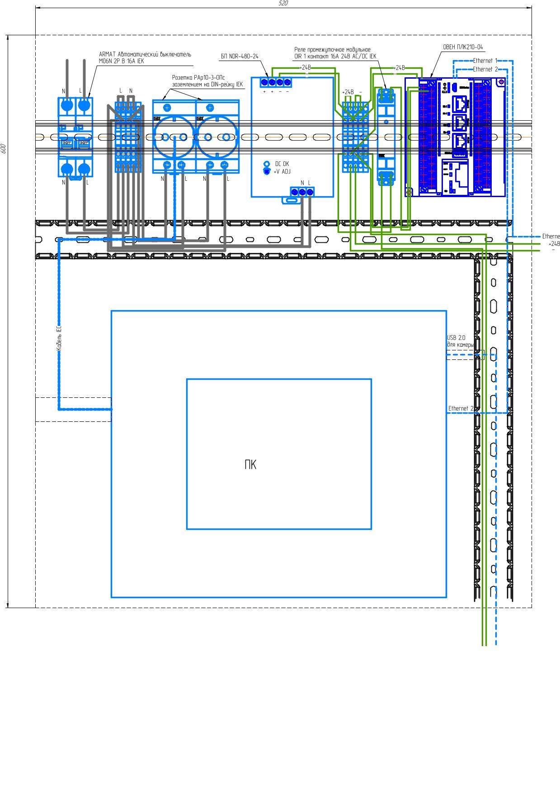

Б. Схема подключений автоматизированной системы визуального контроля 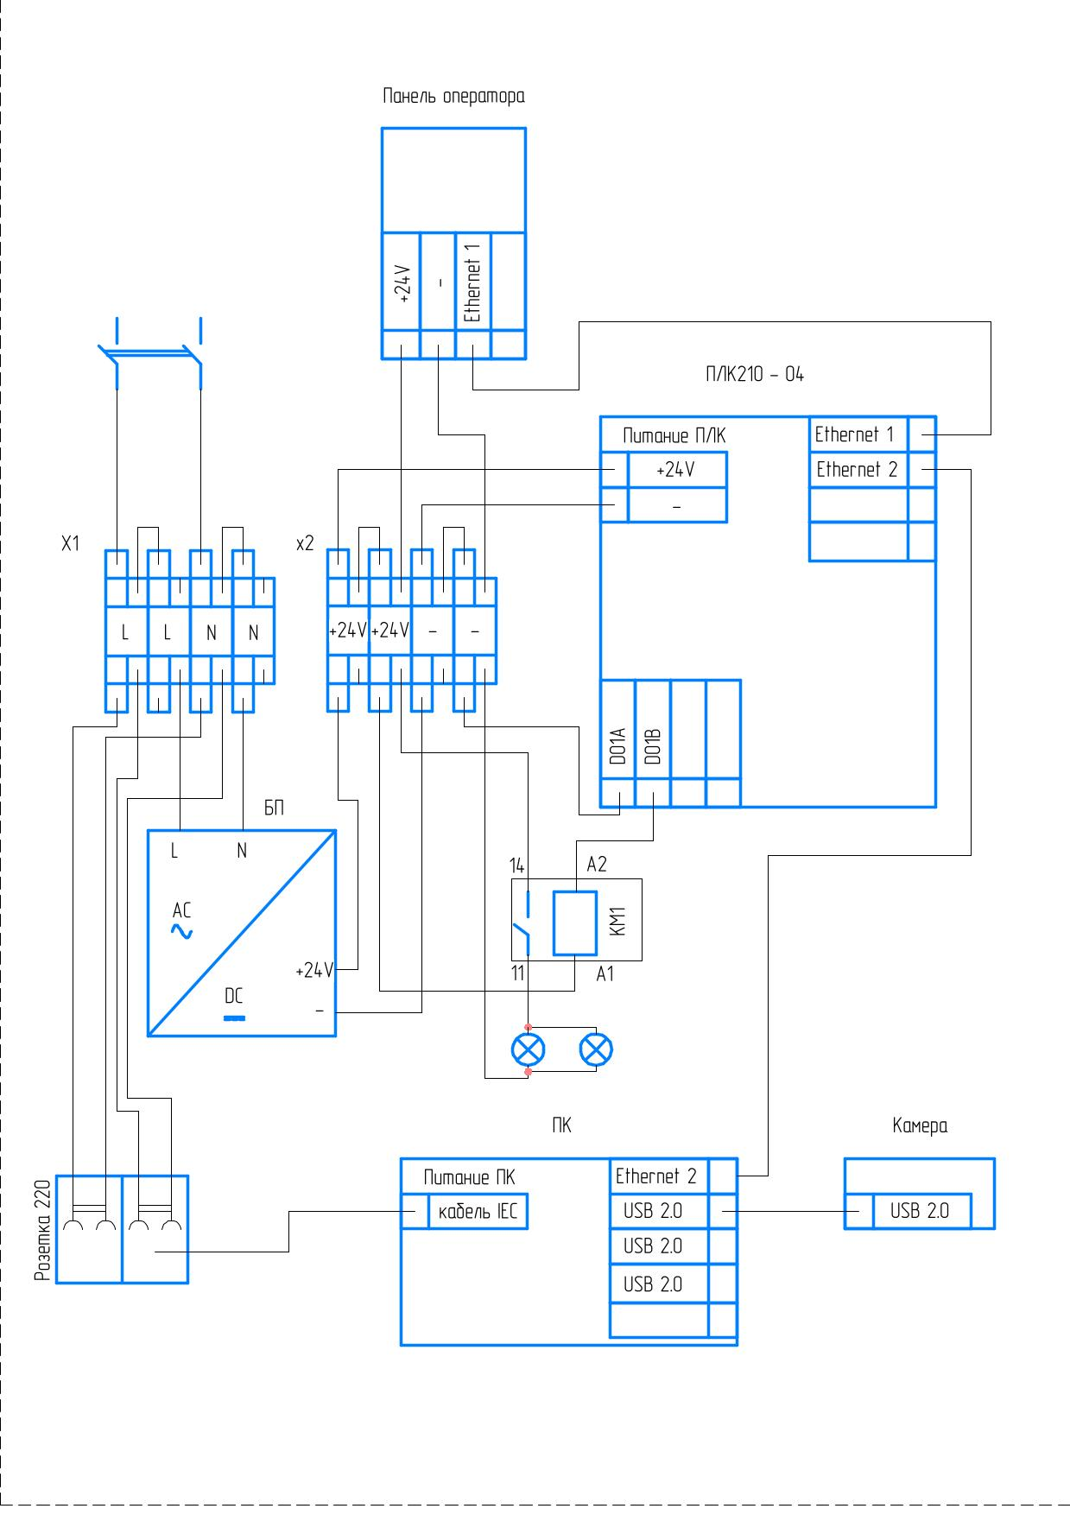
В. Примеры изображений “норма/брак”, примеры логов